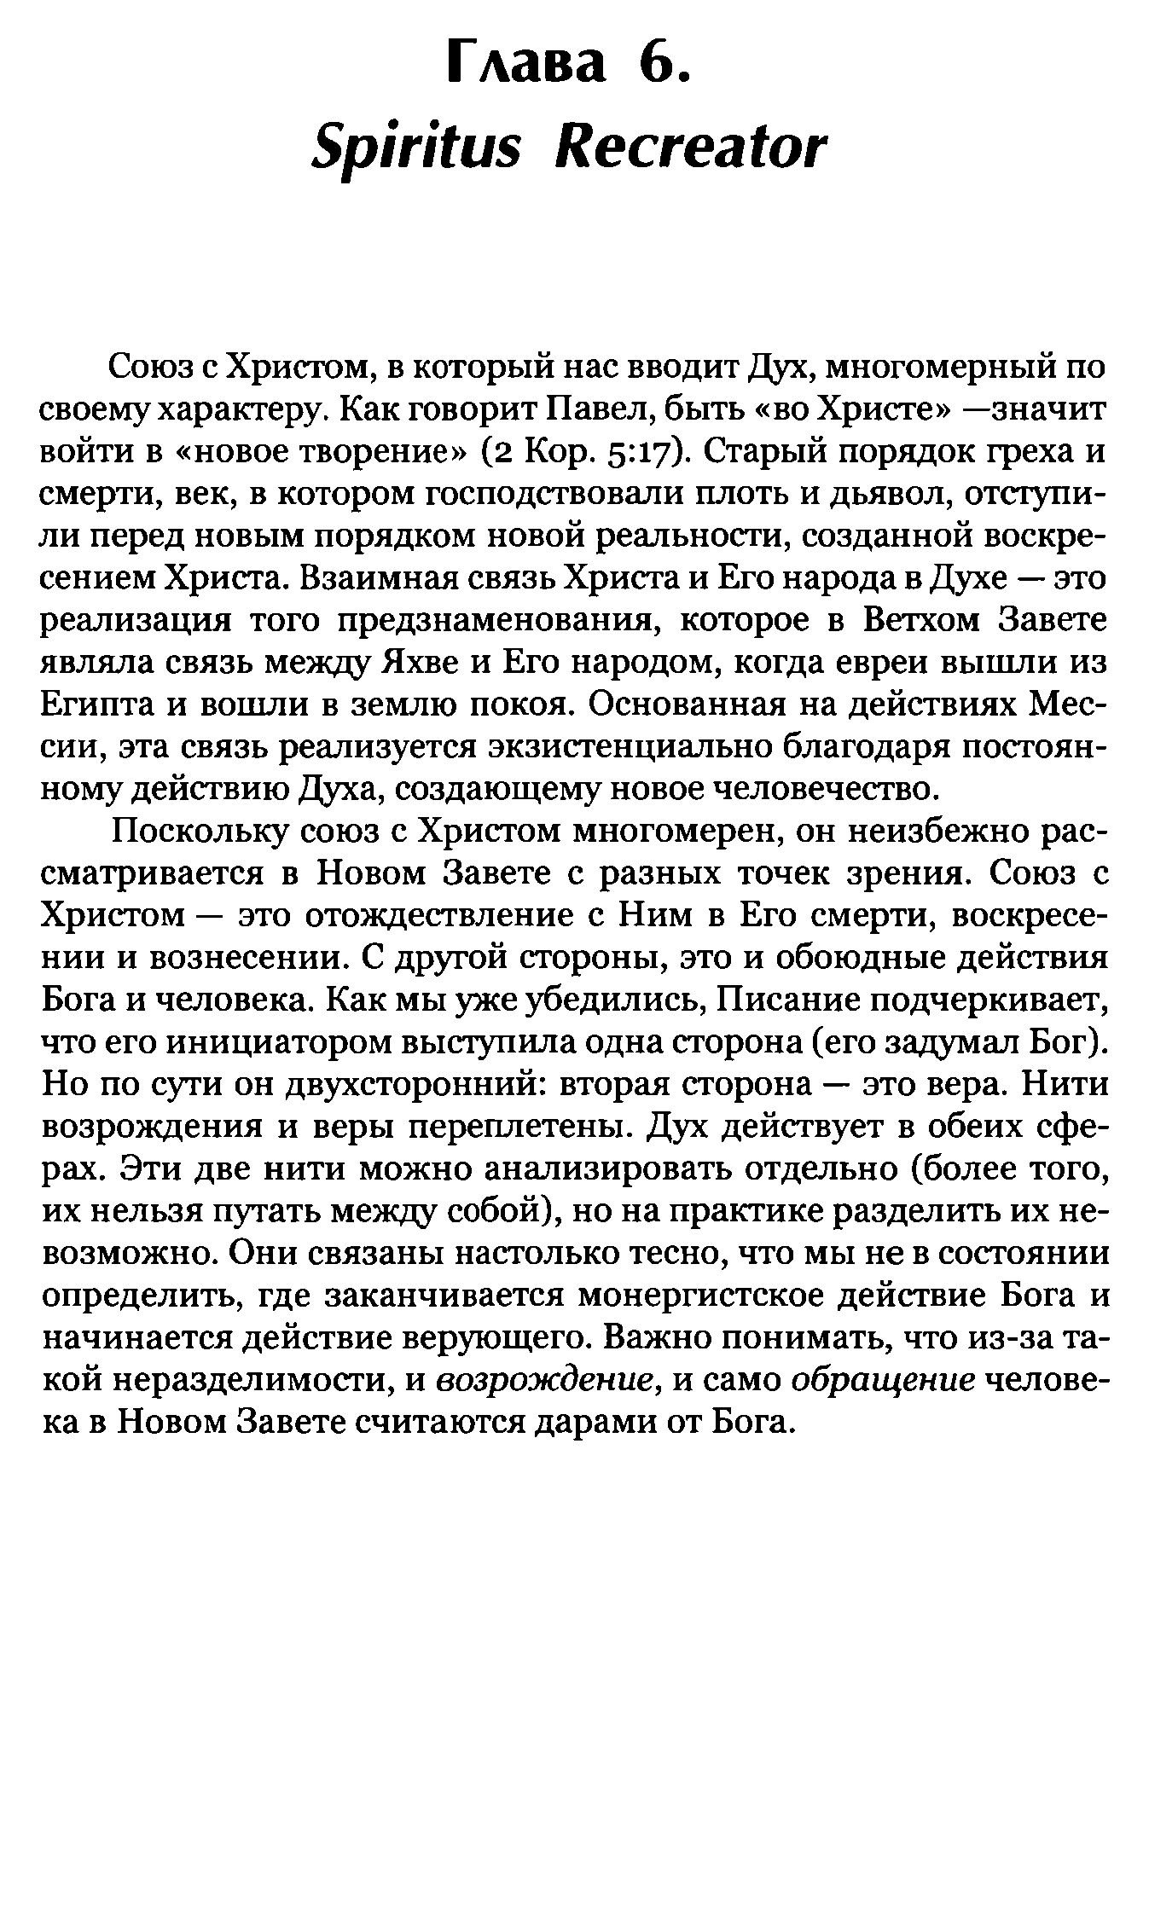
Глава 6.
Spiritus Recreator
Союз с Христом, в который нас вводит Дух, многомерный по своему характеру. Как говорит Павел, быть «во Христе» —значит войти в «новое творение» (2 Кор. 5:17). Старый порядок греха и смерти, век, в котором господствовали плоть и дьявол, отступи ли перед новым порядком новой реальности, созданной воскре сением Христа. Взаимная связь Христа и Его народа в Духе — это реализация того предзнаменования, которое в Ветхом Завете являла связь между Яхве и Его народом, когда евреи вышли из Египта и вошли в землю покоя. Основанная на действиях Мес сии, эта связь реализуется экзистенциально благодаря постоян ному действию Духа, создающему новое человечество.
Поскольку союз с Христом многомерен, он неизбежно рас сматривается в Новом Завете с разных точек зрения. Союз с Христом — это отождествление с Ним в Его смерти, воскресе нии и вознесении. С другой стороны, это и обоюдные действия Бога и человека. Как мы уже убедились, Писание подчеркивает, что его инициатором выступила одна сторона (его задумал Бог). Но по сути он двухсторонний: вторая сторона — это вера. Нити возрождения и веры переплетены. Дух действует в обеих сфе рах. Эти две нити можно анализировать отдельно (более того, их нельзя путать между собой), но на практике разделить их не возможно. Они связаны настолько тесно, что мы не в состоянии определить, где заканчивается монергистское действие Бога и начинается действие верующего. Важно понимать, что из-за та кой неразделимоеTM, и возрождение, и само обращение челове ка в Новом Завете считаются дарами от Бога.
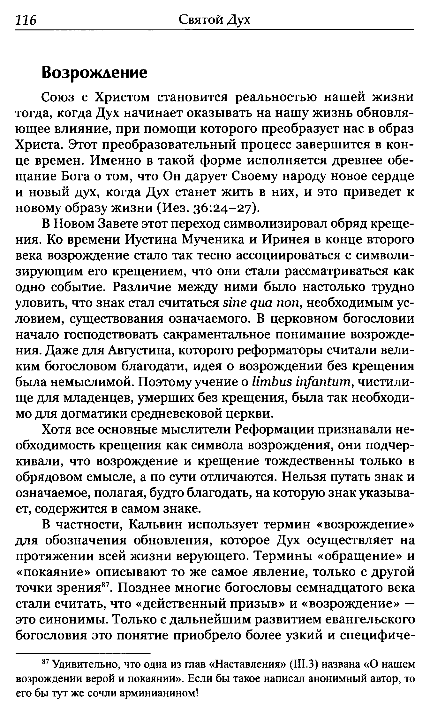
116
Святой Дух
Возрождение
Союз с Христом становится реальностью нашей жизни тогда, когда Дух начинает оказывать на нашу жизнь обновля ющее влияние, при помощи которого преобразует нас в образ Христа. Этот преобразовательный процесс завершится в кон це времен. Именно в такой форме исполняется древнее обе щание Бога о том, что Он дарует Своему народу новое сердце и новый дух, когда Дух станет жить в них, и это приведет к новому образу жизни (Иез. 36:24-27).
В Новом Завете этот переход символизировал обряд креще ния. Ко времени Иустина Мученика и Иринея в конце второго века возрождение стало так тесно ассоциироваться с символи зирующим его крещением, что они стали рассматриваться как одно событие. Различие между ними было настолько трудно уловить, что знак стал считаться sine qua поп, необходимым ус ловием, существования означаемого. В церковном богословии начало господствовать сакраментальное понимание возрожде ния. Даже для Августина, которого реформаторы считали вели ким богословом благодати, идея о возрождении без крещения была немыслимой. Поэтому учение о limbus infantum, чистили ще для младенцев, умерших без крещения, была так необходи мо для догматики средневековой церкви.
Хотя все основные мыслители Реформации признавали не обходимость крещения как символа возрождения, они подчер кивали, что возрождение и крещение тождественны только в обрядовом смысле, а по сути отличаются. Нельзя путать знак и означаемое, полагая, будто благодать, на которую знак указыва ет, содержится в самом знаке.
В частности, Кальвин использует термин «возрождение» для обозначения обновления, которое Дух осуществляет на протяжении всей жизни верующего. Термины «обращение» и «покаяние» описывают то же самое явление, только с другой точки зрения87. Позднее многие богословы семнадцатого века стали считать, что «действенный призыв» и «возрождение» — это синонимы. Только с дальнейшим развитием евангельского богословия это понятие приобрело более узкий и специфиче
87 Удивительно, что одна из глав «Наставления» (III.3) названа «О наше возрождении верой и покаянии». Если бы такое написал анонимный автор, то
его бы тут же сочли арминианином!
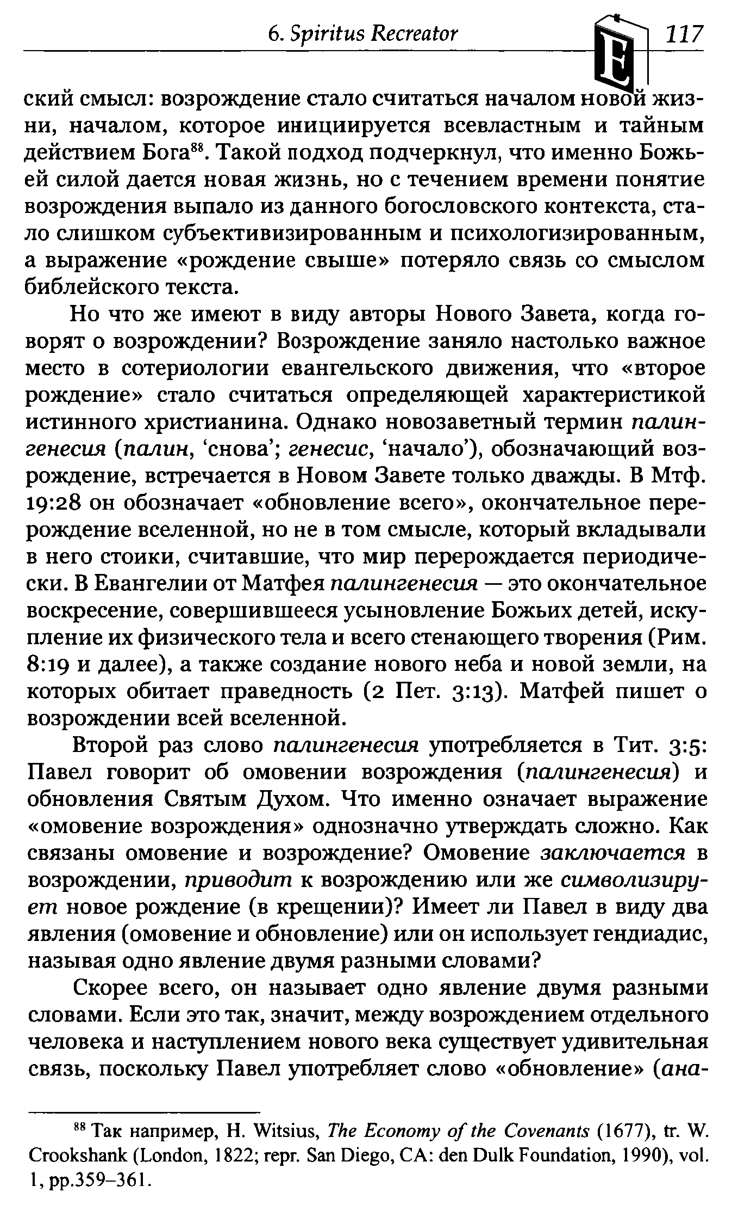
6.Spiritus Recreator 117
ский смысл: возрождение стало считаться началом новой жиз ни, началом, которое инициируется всевластным и тайным действием Бога88. Такой подход подчеркнул, что именно Божь ей силой дается новая жизнь, но с течением времени понятие возрождения выпало из данного богословского контекста, ста ло слишком субъективизированным и психологизированным, а выражение «рождение свыше» потеряло связь со смыслом библейского текста.
Но что же имеют в виду авторы Нового Завета, когда го ворят о возрождении? Возрождение заняло настолько важное место в сотериологии евангельского движения, что «второе рождение» стало считаться определяющей характеристикой истинного христианина. Однако новозаветный термин палин- генесия (палии, ‘снова’; генесис, ‘начало’), обозначающий воз рождение, встречается в Новом Завете только дважды. В Мтф. 19:28 он обозначает «обновление всего», окончательное пере рождение вселенной, но не в том смысле, который вкладывали в него стоики, считавшие, что мир перерождается периодиче ски. В Евангелии от Матфея палингенесия — это окончательное воскресение, совершившееся усыновление Божьих детей, иску пление их физического тела и всего стенающего творения (Рим. 8:19 и далее), а также создание нового неба и новой земли, на которых обитает праведность (2 Пет. 3:13). Матфей пишет о возрождении всей вселенной.
Второй раз слово палингенесия употребляется в Тит. 3:5: Павел говорит об омовении возрождения (палингенесия) и обновления Святым Духом. Что именно означает выражение «омовение возрождения» однозначно утверждать сложно. Как связаны омовение и возрождение? Омовение заключается в возрождении, приводит к возрождению или же символизиру ет новое рождение (в крещении)? Имеет ли Павел в виду два явления (омовение и обновление) или он использует гендиадис, называя одно явление двумя разными словами?
Скорее всего, он называет одно явление двумя разными словами. Если это так, значит, между возрождением отдельного человека и наступлением нового века существует удивительная связь, поскольку Павел употребляет слово «обновление» (ана-
88 Так например, Н. Witsius, The Economy of the Covenants (1677), tr. Crookshank (London, 1822; repr. San Diego, CA: den Dulk Foundation, 1990), vol.
1, pp.359-361.
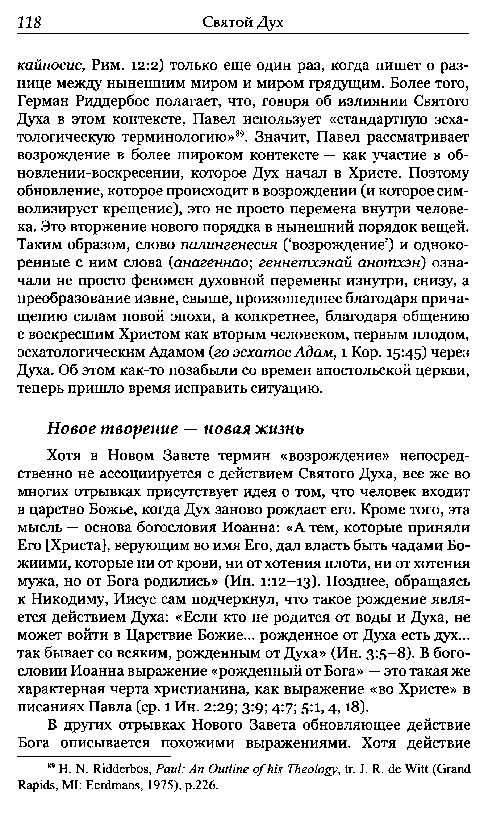
1 1 8 Святой Дух
кайносис, Рим. 12:2) только еще один раз, когда пишет о раз нице между нынешним миром и миром грядущим. Более того, Герман Ридцербос полагает, что, говоря об излиянии Святого Духа в этом контексте, Павел использует «стандартную эсха тологическую терминологию»89. Значит, Павел рассматривает возрождение в более широком контексте — как участие в об новлении-воскресении, которое Дух начал в Христе. Поэтому обновление, которое происходит в возрождении (и которое сим волизирует крещение), это не просто перемена внутри челове ка. Это вторжение нового порядка в нынешний порядок вещей. Таким образом, слово палингенесия (‘возрождение’) и одноко ренные с ним слова (анагеннао; геннетхэнай анотхэн) озна чали не просто феномен духовной перемены изнутри, снизу, а преобразование извне, свыше, произошедшее благодаря прича щению силам новой эпохи, а конкретнее, благодаря общению с воскресшим Христом как вторым человеком, первым плодом, эсхатологическим Адамом (го эсхатос Адам, 1 Кор. 15*45) через Духа. Об этом как-то позабыли со времен апостольской церкви, теперь пришло время исправить ситуацию.
Новое творение — новая жизнь
Хотя в Новом Завете термин «возрождение» непосред ственно не ассоциируется с действием Святого Духа, все же во многих отрывках присутствует идея о том, что человек входит в царство Божье, когда Дух заново рождает его. Кроме того, эта мысль — основа богословия Иоанна: «А тем, которые приняли Его [Христа], верующим во имя Его, дал власть быть чадами Бо жиими, которые ни от крови, ни от хотения плоти, ни от хотения мужа, но от Бога родились» (Ин. 1:12-13). Позднее, обращаясь к Никодиму, Иисус сам подчеркнул, что такое рождение явля ется действием Духа: «Если кто не родится от воды и Духа, не может войти в Царствие Божие... рожденное от Духа есть дух... так бывает со всяким, рожденным от Духа» (Ин. 3-5~8). В бого словии Иоанна выражение «рожденный от Бога» — это такая же характерная черта христианина, как выражение «во Христе» в писаниях Павла (ср. 1 Ин. 2:29; 3:9; 4:7; 5:1, 4,18).
В других отрывках Нового Завета обновляющее действие Бога описывается похожими выражениями. Хотя действие
89 Н. N. Ridderbos, Paul: An Outline ofhis Theology, tr. J. R. de Witt (Gran Rapids, MI: Eerdmans, 1975), p.226.
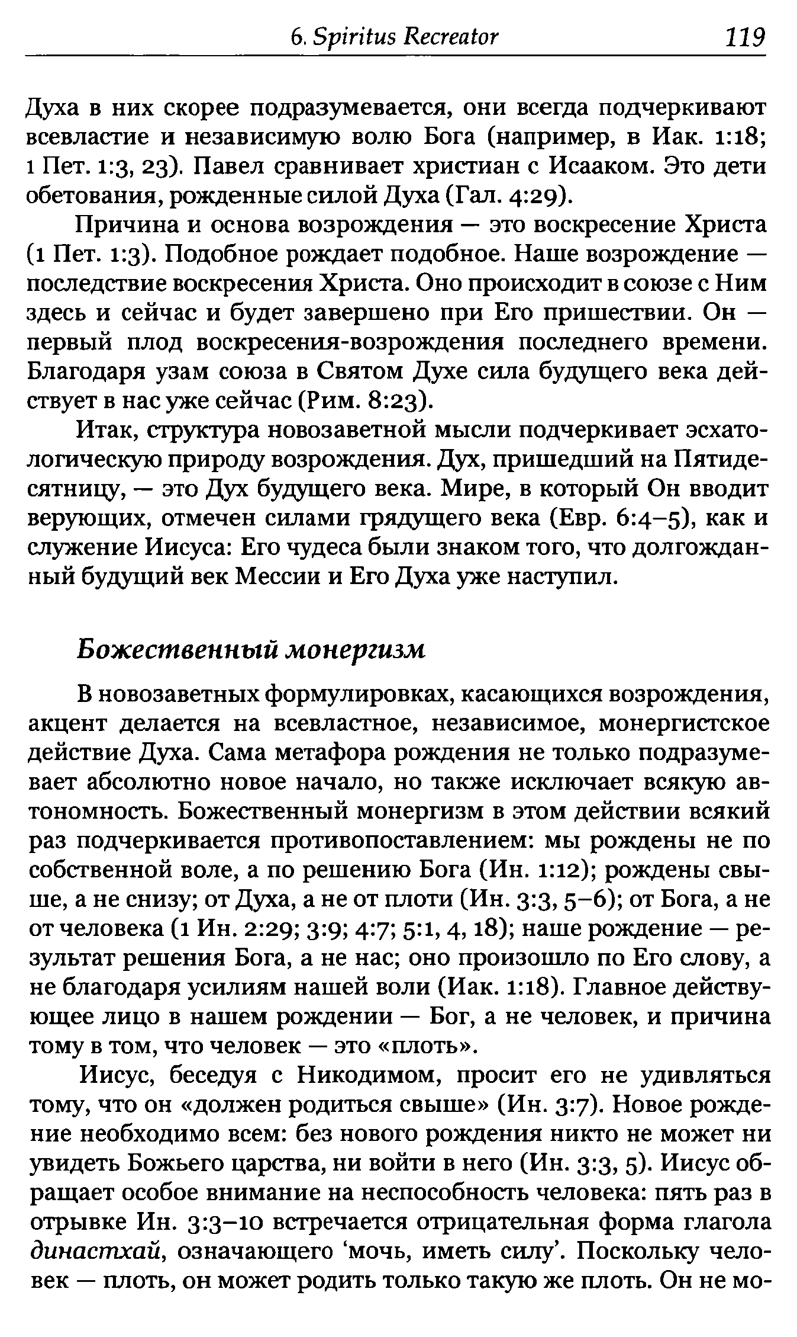
6.Spiritus Recreator 119
Духа в них скорее подразумевается, они всегда подчеркивают всевластие и независимую волю Бога (например, в Иак. 1:18; 1 Пет. 1:3, 23)- Павел сравнивает христиан с Исааком. Это дети обетования, рожденные силой Духа (Гал. 4:29).
Причина и основа возрождения — это воскресение Христа (1 Пет. 1:3). Подобное рождает подобное. Наше возрождение — последствие воскресения Христа. Оно происходит в союзе с Ним здесь и сейчас и будет завершено при Его пришествии. Он — первый плод воскресения-возрождения последнего времени. Благодаря узам союза в Святом Духе сила будущего века дей ствует в нас уже сейчас (Рим. 8:23).
Итак, структура новозаветной мысли подчеркивает эсхато логическую природу возрождения. Дух, пришедший на Пятиде сятницу, — это Дух будущего века. Мире, в который Он вводит верующих, отмечен силами грядущего века (Евр. 6:4-5), как и служение Иисуса: Его чудеса были знаком того, что долгождан ный будущий век Мессии и Его Духа уже наступил.
Божественный монергизм
В новозаветных формулировках, касающихся возрождения, акцент делается на всевластное, независимое, монергистское действие Духа. Сама метафора рождения не только подразуме вает абсолютно новое начало, но также исключает всякую ав тономность. Божественный монергизм в этом действии всякий раз подчеркивается противопоставлением: мы рождены не по собственной воле, а по решению Бога (Ин. 1:12); рождены свы ше, а не снизу; от Духа, а не от плоти (Ин. 3:3, 5-6); от Бога, а не от человека (l Ин. 2:29; 3:9; 4:7; 5:1, 4,18); наше рождение — ре зультат решения Бога, а не нас; оно произошло по Его слову, а не благодаря усилиям нашей воли (Иак. 1:18). Главное действу ющее лицо в нашем рождении — Бог, а не человек, и причина тому в том, что человек — это «плоть».
Иисус, беседуя с Никодимом, просит его не удивляться тому, что он «должен родиться свыше» (Ин. 3:7). Новое рожде ние необходимо всем: без нового рождения никто не может ни увидеть Божьего царства, ни войти в него (Ин. 3:3, 5). Иисус об ращает особое внимание на неспособность человека: пять раз в отрывке Ин. 3:3-10 встречается отрицательная форма глагола династхай, означающего ‘мочь, иметь силу’. Поскольку чело век — плоть, он может родить только такую же плоть. Он не мо
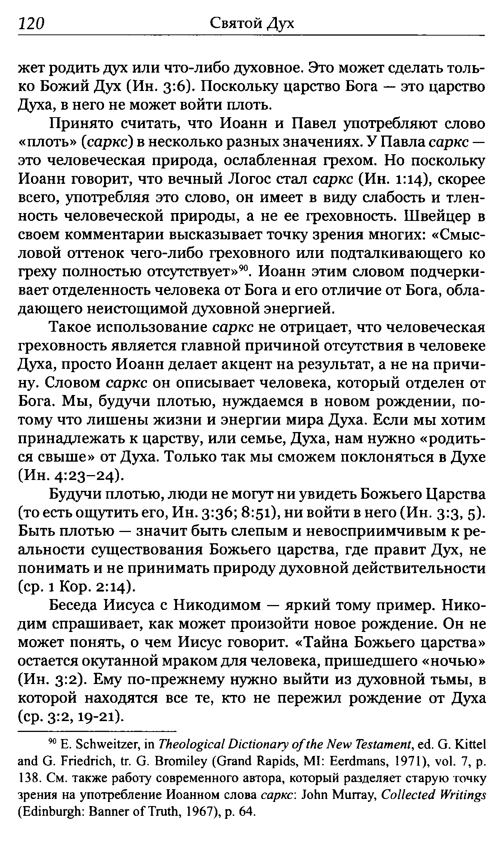
120 Святой Дух
жет родить дух или что-либо духовное. Это может сделать толь ко Божий Дух (Ин. 3:6). Поскольку царство Бога — это царство Духа, в него не может войти плоть.
Принято считать, что Иоанн и Павел употребляют слово «плоть» (саркс) в несколько разных значениях. У Павла саркс — это человеческая природа, ослабленная грехом. Но поскольку Иоанн говорит, что вечный Логос стал саркс (Ин. 1:14), скорее всего, употребляя это слово, он имеет в виду слабость и тлен ность человеческой природы, а не ее греховность. Швейцер в своем комментарии высказывает точку зрения многих: «Смыс ловой оттенок чего-либо греховного или подталкивающего ко греху полностью отсутствует»90. Иоанн этим словом подчерки вает отделенность человека от Бога и его отличие от Бога, обла дающего неистощимой духовной энергией.
Такое использование саркс не отрицает, что человеческая греховность является главной причиной отсутствия в человеке Духа, просто Иоанн делает акцент на результат, а не на причи ну. Словом саркс он описывает человека, который отделен от Бога. Мы, будучи плотью, нуждаемся в новом рождении, по тому что лишены жизни и энергии мира Духа. Если мы хотим принадлежать к царству, или семье, Духа, нам нужно «родить ся свыше» от Духа. Только так мы сможем поклоняться в Духе (Ин. 4:23-24).
Будучи плотью, люди не могут ни увидеть Божьего Царства (то есть ощутить его, Ин. 3:36; 8:51), ни войти в него (Ин. 3:3, 5). Быть плотью — значит быть слепым и невосприимчивым к ре альности существования Божьего царства, где правит Дух, не понимать и не принимать природу духовной действительности (ср. 1 Кор. 2:14).
Беседа Иисуса с Никодимом — яркий тому пример. Нико дим спрашивает, как может произойти новое рождение. Он не может понять, о чем Иисус говорит. «Тайна Божьего царства» остается окутанной мраком для человека, пришедшего «ночью» (Ин. 3:2). Ему по-прежнему нужно выйти из духовной тьмы, в которой находятся все те, кто не пережил рождение от Духа (ср. 3:2,19-21).
90 Е. Schweitzer, in Theological Dictionary o f the New Testament, ed. G. Kitt and G. Friedrich, tr. G. Bromiley (Grand Rapids, MI: Eerdmans, 1971), vol. 7, p. 138. См. также работу современного автора, который разделяет старую гонку зрения на употребление Иоанном слова саркс: John Murray, Collected Writings
(Edinburgh: Banner o f Truth, 1967), p. 64.
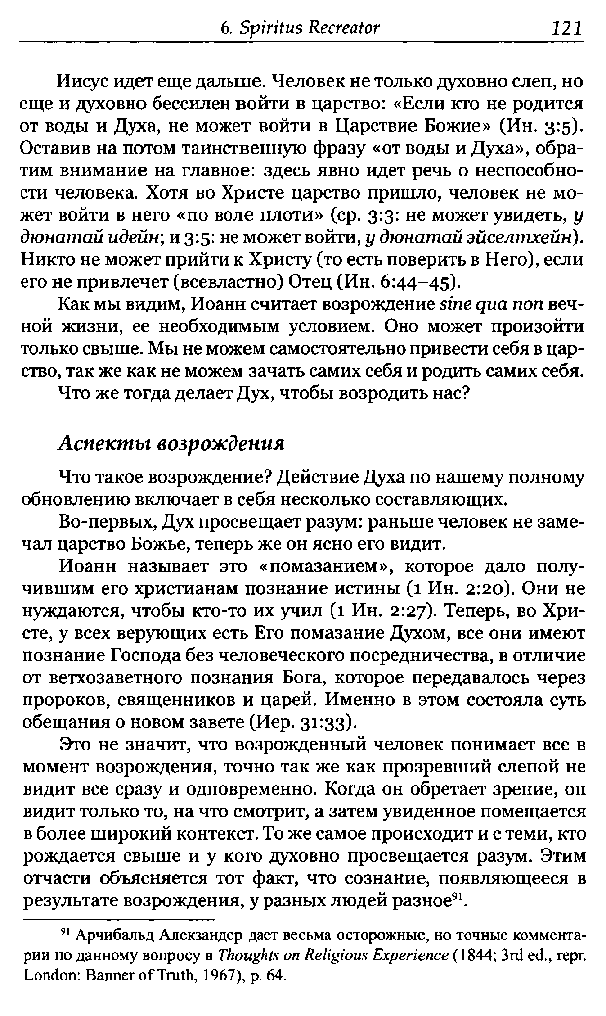
6. Spiritus Recreator 121
Иисус идет еще дальше. Человек не только духовно слеп, но еще и духовно бессилен войти в царство: «Если кто не родится от воды и Духа, не может войти в Царствие Божие» (Ин. 3:5). Оставив на потом таинственную фразу «от воды и Духа», обра тим внимание на главное: здесь явно идет речь о неспособно сти человека. Хотя во Христе царство пришло, человек не мо жет войти в него «по воле плоти» (ср. 3:3: не может увидеть, у дюнатай идейн; и 3:5: не может войти, у дюнатай эйселтхейн). Никто не может прийти к Христу (то есть поверить в Него), если его не привлечет (всевластно) Отец (Ин. 6:44-45).
Как мы видим, Иоанн считает возрождение sine qua поп веч ной жизни, ее необходимым условием. Оно может произойти только свыше. Мы не можем самостоятельно привести себя в цар ство, так же как не можем зачать самих себя и родить самих себя.
Что же тогда делает Дух, чтобы возродить нас?
Аспекты возрождения
Что такое возрождение? Действие Духа по нашему полному обновлению включает в себя несколько составляющих.
Во-первых, Дух просвещает разум: раньше человек не заме чал царство Божье, теперь же он ясно его видит.
Иоанн называет это «помазанием», которое дало полу чившим его христианам познание истины (l Ин. 2:20). Они не нуждаются, чтобы кто-то их учил (l Ин. 2:27). Теперь, во Хри сте, у всех верующих есть Его помазание Духом, все они имеют познание Господа без человеческого посредничества, в отличие от ветхозаветного познания Бога, которое передавалось через пророков, священников и царей. Именно в этом состояла суть обещания о новом завете (Иер. 31:33).
Это не значит, что возрожденный человек понимает все в момент возрождения, точно так же как прозревший слепой не видит все сразу и одновременно. Когда он обретает зрение, он видит только то, на что смотрит, а затем увиденное помещается в более широкий контекст. То же самое происходит и с теми, кто рождается свыше и у кого духовно просвещается разум. Этим отчасти объясняется тот факт, что сознание, появляющееся в результате возрождения, у разных людей разное91.
91 Арчибальд Алекзандер дает весьма осторожные, но точные коммент рии по данному вопросу в Thoughts on Religious Experience (1844; 3rd ed., repr. London: Banner o f Truth, 1967), p. 64.
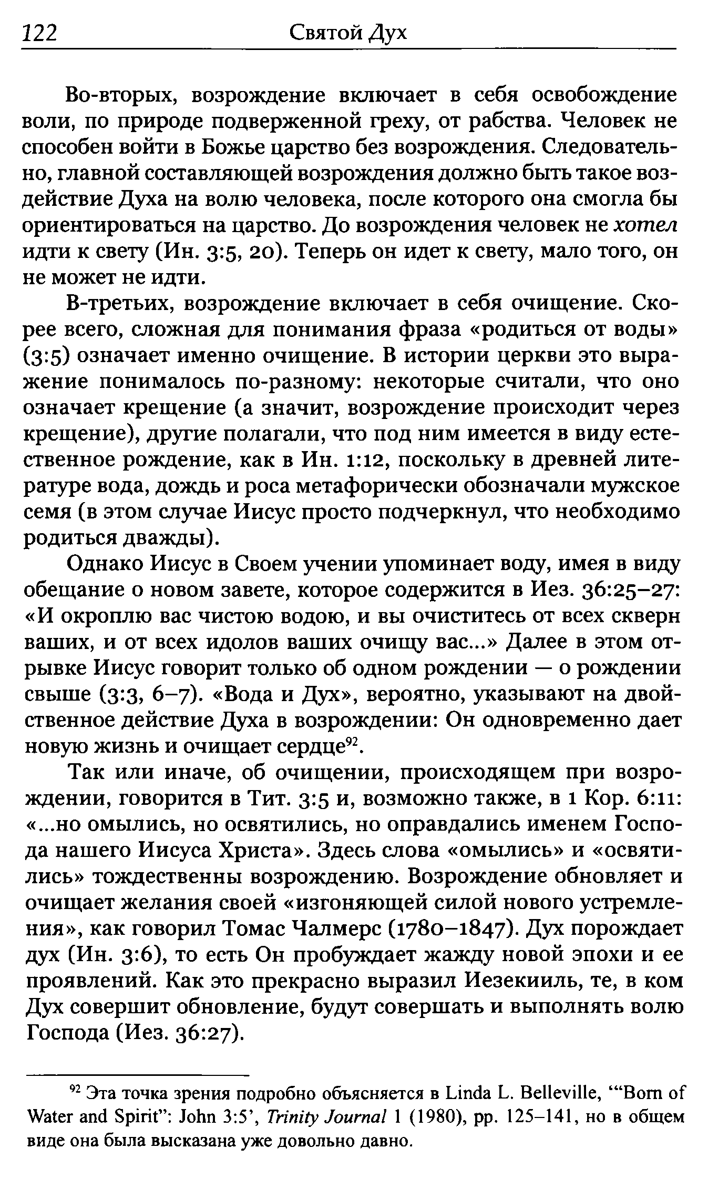
222 Святой Дух
Во-вторых, возрождение включает в себя освобождение воли, по природе подверженной греху, от рабства. Человек не способен войти в Божье царство без возрождения. Следователь но, главной составляющей возрождения должно быть такое воз действие Духа на волю человека, после которого она смогла бы ориентироваться на царство. До возрождения человек не хотел идти к свету (Ин. 3:5, 20). Теперь он идет к свету, мало того, он не может не идти.
В-третьих, возрождение включает в себя очищение. Ско рее всего, сложная для понимания фраза «родиться от воды» (3:5) означает именно очищение. В истории церкви это выра жение понималось по-разному: некоторые считали, что оно означает крещение (а значит, возрождение происходит через крещение), другие полагали, что под ним имеется в виду есте ственное рождение, как в Ин. 1:12, поскольку в древней лите ратуре вода, дождь и роса метафорически обозначали мужское семя (в этом случае Иисус просто подчеркнул, что необходимо родиться дважды).
Однако Иисус в Своем учении упоминает воду, имея в виду обещание о новом завете, которое содержится в Иез. 36:25-27: «И окроплю вас чистою водою, и вы очиститесь от всех скверн ваших, и от всех идолов ваших очищу вас...» Далее в этом от рывке Иисус говорит только об одном рождении — о рождении свыше (3:3, 6-7). «Вода и Дух», вероятно, указывают на двой ственное действие Духа в возрождении: Он одновременно дает новую жизнь и очищает сердце92.
Так или иначе, об очищении, происходящем при возро ждении, говорится в Тит. 3:5 и, возможно также, в 1 Кор. 6:11: «...но омылись, но освятились, но оправдались именем Госпо да нашего Иисуса Христа». Здесь слова «омылись» и «освяти лись» тождественны возрождению. Возрождение обновляет и очищает желания своей «изгоняющей силой нового устремле ния», как говорил Томас Чалмерс (1780-1847). Дух порождает дух (Ин. 3:6), то есть Он пробуждает жажду новой эпохи и ее проявлений. Как это прекрасно выразил Иезекииль, те, в ком Дух совершит обновление, будут совершать и выполнять волю Господа (Иез. 36:27).
92 Эта точка зрения подробно объясняется в Linda L. Belleville, “‘Bom Water and Spirit”: John 3:5’, Trinity Journal 1 (1980), pp. 125-141, но в общем виде она была высказана уже довольно давно.
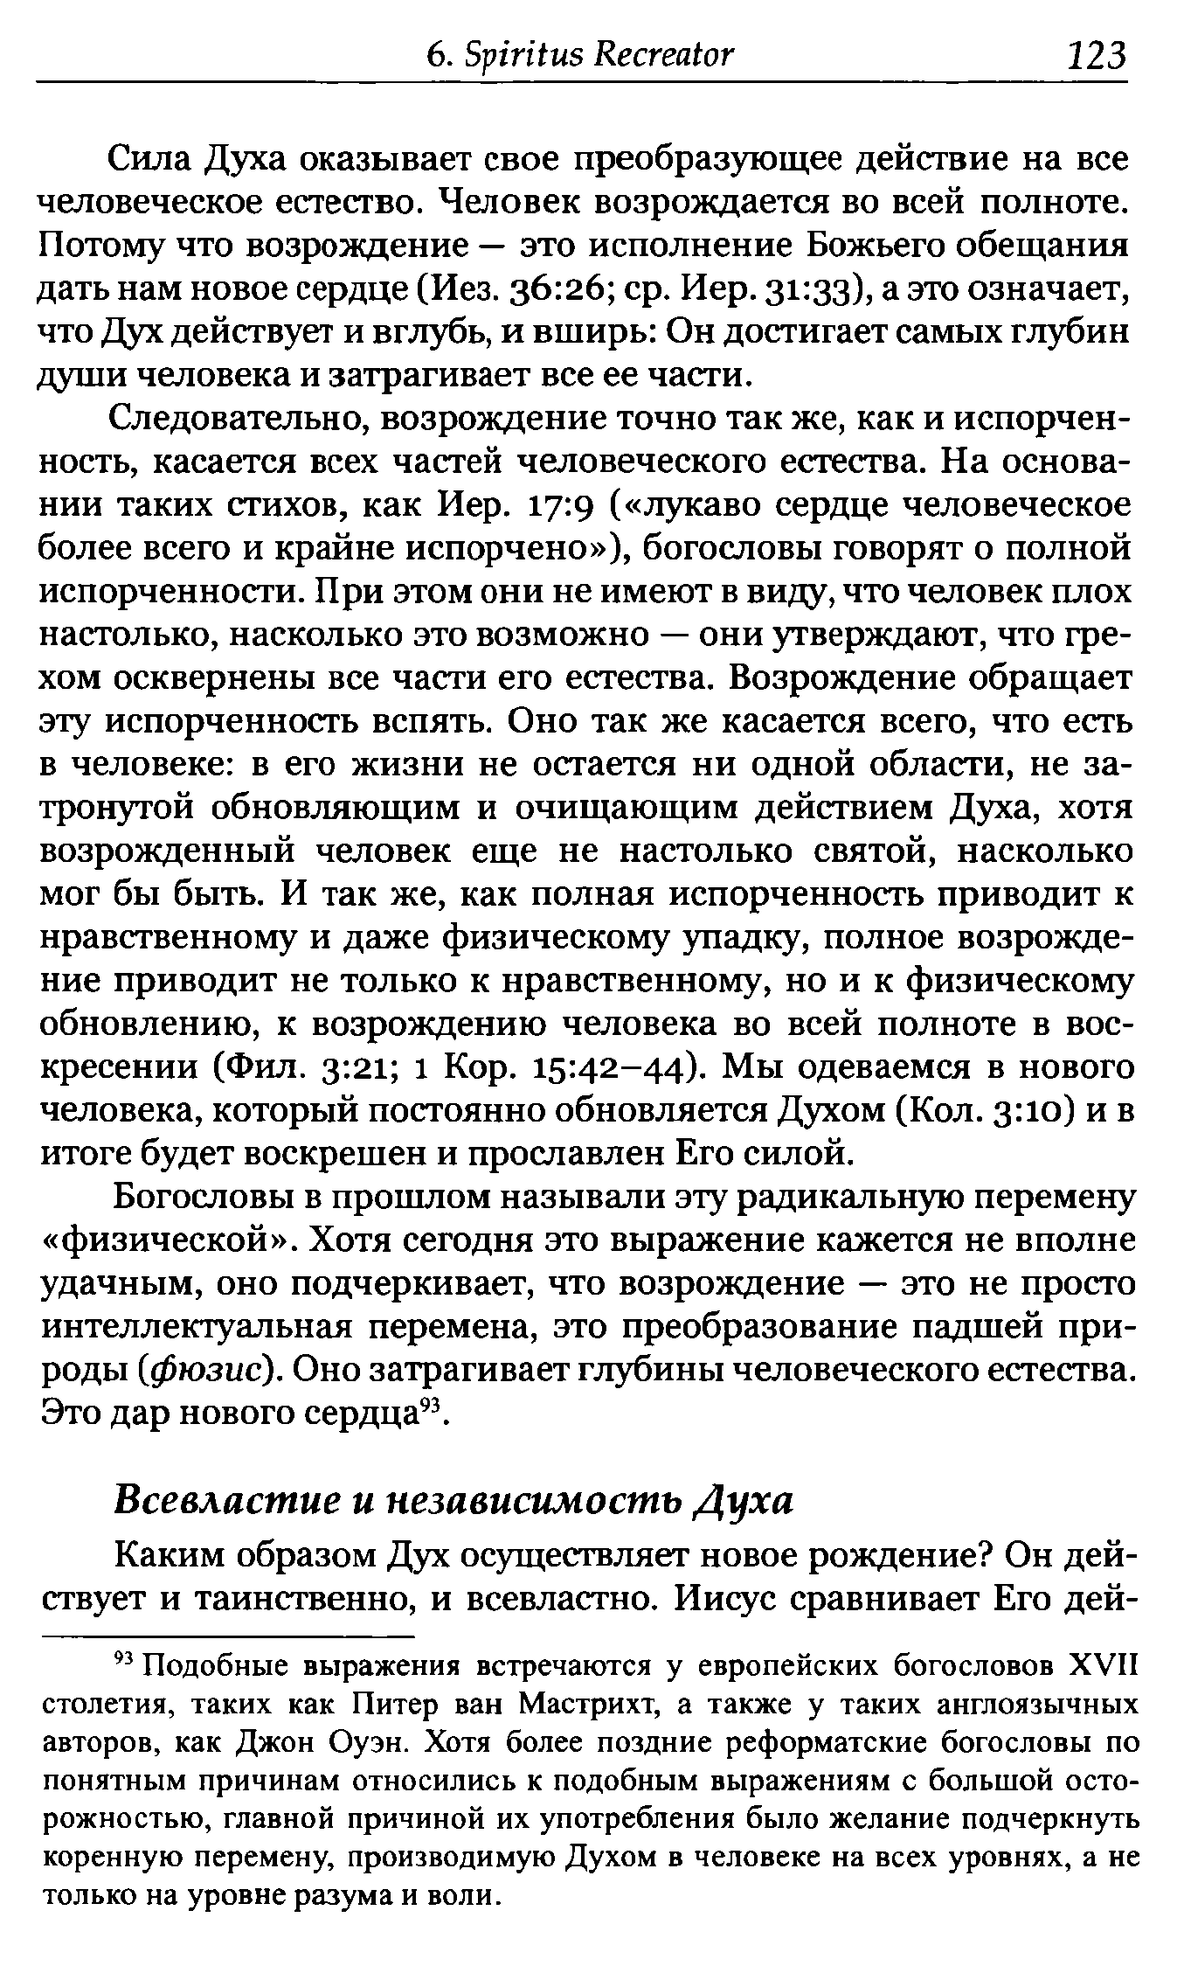
6. Spiritus Recreator 123
Сила Духа оказывает свое преобразующее действие на все человеческое естество. Человек возрождается во всей полноте. Потому что возрождение — это исполнение Божьего обещания дать нам новое сердце (Иез. 36:26; ср. Иер. 31:33), а это означает, что Дух действует и вглубь, и вширь: Он достигает самых глубин души человека и затрагивает все ее части.
Следовательно, возрождение точно так же, как и испорчен ность, касается всех частей человеческого естества. На основа нии таких стихов, как Иер. 17:9 («лукаво сердце человеческое более всего и крайне испорчено»), богословы говорят о полной испорченности. При этом они не имеют в виду, что человек плох настолько, насколько это возможно — они утверждают, что гре хом осквернены все части его естества. Возрождение обращает эту испорченность вспять. Оно так же касается всего, что есть в человеке: в его жизни не остается ни одной области, не за тронутой обновляющим и очищающим действием Духа, хотя возрожденный человек еще не настолько святой, насколько мог бы быть. И так же, как полная испорченность приводит к нравственному и даже физическому упадку, полное возрожде ние приводит не только к нравственному, но и к физическому обновлению, к возрождению человека во всей полноте в вос кресении (Фил. 3:21; 1 Кор. 15:42-44). Мы одеваемся в нового человека, который постоянно обновляется Духом (Кол. 3:10) и в итоге будет воскрешен и прославлен Его силой.
Богословы в прошлом называли эту радикальную перемену «физической». Хотя сегодня это выражение кажется не вполне удачным, оно подчеркивает, что возрождение — это не просто интеллектуальная перемена, это преобразование падшей при роды (фюзис). Оно затрагивает глубины человеческого естества. Это дар нового сердца93.
Всевластие и независимость Духа
Каким образом Дух осуществляет новое рождение? Он дей ствует и таинственно, и всевластно. Иисус сравнивает Его дей
93 Подобные выражения встречаются у европейских богословов XV столетия, таких как Питер ван Мастрихт, а также у таких англоязычных авторов, как Джон Оуэн. Хотя более поздние реформатские богословы по понятным причинам относились к подобным выражениям с большой осто рожностью, главной причиной их употребления было желание подчеркнуть коренную перемену, производимую Духом в человеке на всех уровнях, а не только на уровне разума и воли.
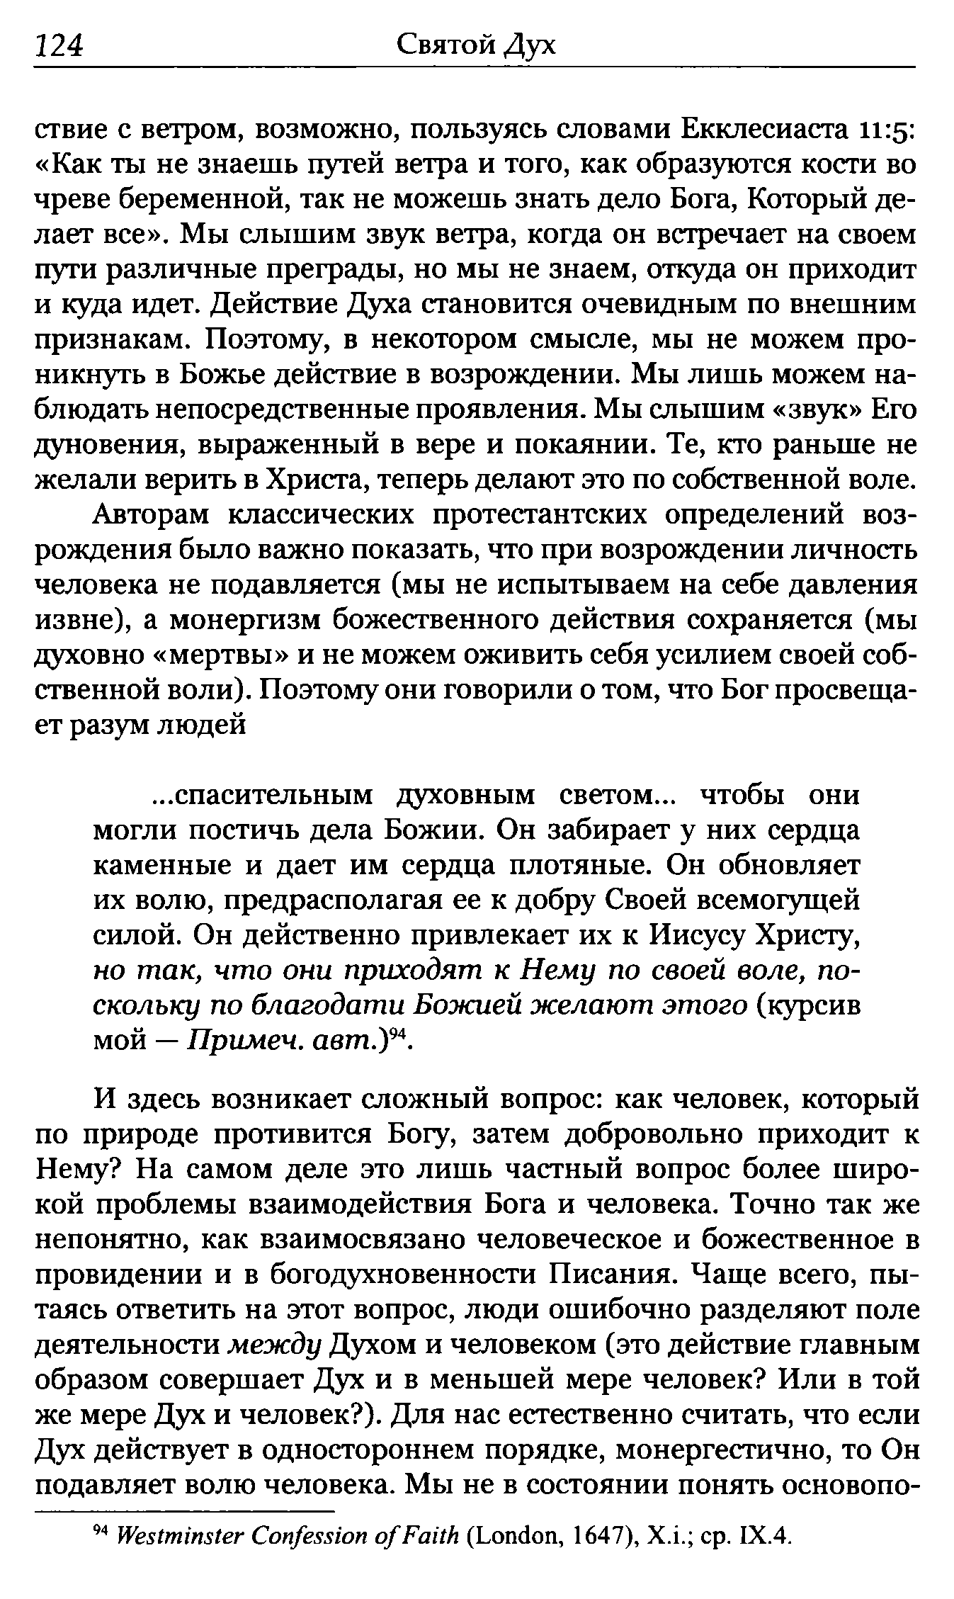
124 Святой Дух
ствие с ветром, возможно, пользуясь словами Екклесиаста 11:5: «Как ты не знаешь путей ветра и того, как образуются кости во чреве беременной, так не можешь знать дело Бога, Который де лает все». Мы слышим звук ветра, когда он встречает на своем пути различные преграды, но мы не знаем, откуда он приходит и куда идет. Действие Духа становится очевидным по внешним признакам. Поэтому, в некотором смысле, мы не можем про никнуть в Божье действие в возрождении. Мы лишь можем на блюдать непосредственные проявления. Мы слышим «звук» Его дуновения, выраженный в вере и покаянии. Те, кто раньше не желали верить в Христа, теперь делают это по собственной воле.
Авторам классических протестантских определений воз рождения было важно показать, что при возрождении личность человека не подавляется (мы не испытываем на себе давления извне), а монергизм божественного действия сохраняется (мы духовно «мертвы» и не можем оживить себя усилием своей соб ственной воли). Поэтому они говорили о том, что Бог просвеща ет разум людей
...спасительным духовным светом... чтобы они могли постичь дела Божии. Он забирает у них сердца каменные и дает им сердца плотяные. Он обновляет их волю, предрасполагая ее к добру Своей всемогущей силой. Он действенно привлекает их к Иисусу Христу, но так, что они приходят к Нему по своей воле, по скольку по благодати Божией желают этого (курсив мой — Примем. авгл.)94.
И здесь возникает сложный вопрос: как человек, который по природе противится Богу, затем добровольно приходит к Нему? На самом деле это лишь частный вопрос более широ кой проблемы взаимодействия Бога и человека. Точно так же непонятно, как взаимосвязано человеческое и божественное в провидении и в богодухновенности Писания. Чаще всего, пы таясь ответить на этот вопрос, люди ошибочно разделяют поле деятельности между Духом и человеком (это действие главным образом совершает Дух и в меньшей мере человек? Или в той же мере Дух и человек?). Для нас естественно считать, что если Дух действует в одностороннем порядке, монергестично, то Он подавляет волю человека. Мы не в состоянии понять основопо
94 Westminster Confession o f Faith (London, 1647), X.i.; cp. IX.4.
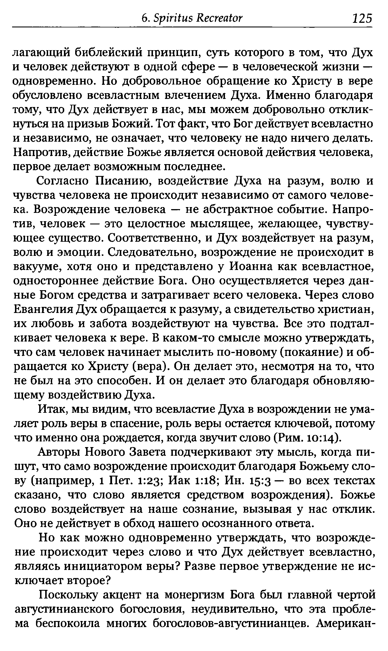
6. Spiritus Recreator 125
лагающий библейский принцип, суть которого в том, что Дух и человек действуют в одной сфере — в человеческой жизни — одновременно. Но добровольное обращение ко Христу в вере обусловлено всевластным влечением Духа. Именно благодаря тому, что Дух действует в нас, мы можем добровольно отклик нуться на призыв Божий. Тот факт, что Бог действует всевластно и независимо, не означает, что человеку не надо ничего делать. Напротив, действие Божье является основой действия человека, первое делает возможным последнее.
Согласно Писанию, воздействие Духа на разум, волю и чувства человека не происходит независимо от самого челове ка. Возрождение человека — не абстрактное событие. Напро тив, человек — это целостное мыслящее, желающее, чувству ющее существо. Соответственно, и Дух воздействует на разум, волю и эмоции. Следовательно, возрождение не происходит в вакууме, хотя оно и представлено у Иоанна как всевластное, одностороннее действие Бога. Оно осуществляется через дан ные Богом средства и затрагивает всего человека. Через слово Евангелия Дух обращается к разуму, а свидетельство христиан, их любовь и забота воздействуют на чувства. Все это подтал кивает человека к вере. В каком-то смысле можно утверждать, что сам человек начинает мыслить по-новому (покаяние) и об ращается ко Христу (вера). Он делает это, несмотря на то, что не был на это способен. И он делает это благодаря обновляю щему воздействию Духа.
Итак, мы видим, что всевластие Духа в возрождении не ума ляет роль веры в спасение, роль веры остается ключевой, потому что именно она рождается, когда звучит слово (Рим. 10:14).
Авторы Нового Завета подчеркивают эту мысль, когда пи шут, что само возрождение происходит благодаря Божьему сло ву (например, 1 Пет. 1:23; Иак 1:18; Ин. 15:3 — во всех текстах сказано, что слово является средством возрождения). Божье слово воздействует на наше сознание, вызывая у нас отклик. Оно не действует в обход нашего осознанного ответа.
Но как можно одновременно утверждать, что возрожде ние происходит через слово и что Дух действует всевластно, являясь инициатором веры? Разве первое утверждение не ис ключает второе?
Поскольку акцент на монергизм Бога был главной чертой августинианского богословия, неудивительно, что эта пробле ма беспокоила многих богословов-августинианцев. Американ
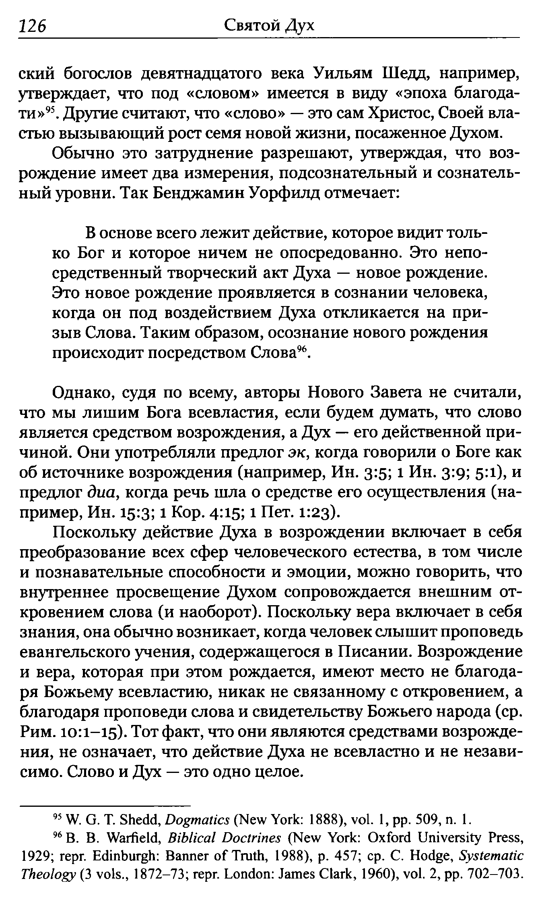
126 Святой Дух
ский богослов девятнадцатого века Уильям Шедц, например, утверждает, что под «словом» имеется в виду «эпоха благода ти»95. Другие считают, что «слово» — это сам Христос, Своей вла стью вызывающий рост семя новой жизни, посаженное Духом.
Обычно это затруднение разрешают, утверждая, что воз рождение имеет два измерения, подсознательный и сознатель ный уровни. Так Бенджамин Уорфилд отмечает:
В основе всего лежит действие, которое видит толь ко Бог и которое ничем не опосредованно. Это непо средственный творческий акт Духа — новое рождение. Это новое рождение проявляется в сознании человека, когда он под воздействием Духа откликается на при зыв Слова. Таким образом, осознание нового рождения происходит посредством Слова96.
Однако, судя по всему, авторы Нового Завета не считали, что мы лишим Бога всевластия, если будем думать, что слово является средством возрождения, а Дух — его действенной при чиной. Они употребляли предлог эк, когда говорили о Боге как об источнике возрождения (например, Ин. 3:5; 1 Ин. 3:9; 5:1), и предлог диа, когда речь шла о средстве его осуществления (на пример, Ин. 15:3; 1 Кор. 4:15; 1 Пет. 1:23).
Поскольку действие Духа в возрождении включает в себя преобразование всех сфер человеческого естества, в том числе и познавательные способности и эмоции, можно говорить, что внутреннее просвещение Духом сопровождается внешним от кровением слова (и наоборот). Поскольку вера включает в себя знания, она обычно возникает, когда человек слышит проповедь евангельского учения, содержащегося в Писании. Возрождение и вера, которая при этом рождается, имеют место не благода ря Божьему всевластию, никак не связанному с откровением, а благодаря проповеди слова и свидетельству Божьего народа (ср. Рим. 10:1-15). Тот факт, что они являются средствами возрожде ния, не означает, что действие Духа не всевластно и не незави симо. Слово и Дух — это одно целое.
95W. G. Т. Shedd, Dogmatics (New York: 1888), vol. 1, pp. 509, n. 1.
96В. B. Warfield, Biblical Doctrines (New York: Oxford University Press, 1929; repr. Edinburgh: Banner of Truth, 1988), p. 457; ср. C. Hodge, Systematic Theology (3 vols., 1872-73; repr. London: James Clark, 1960), vol. 2, pp. 702-703.
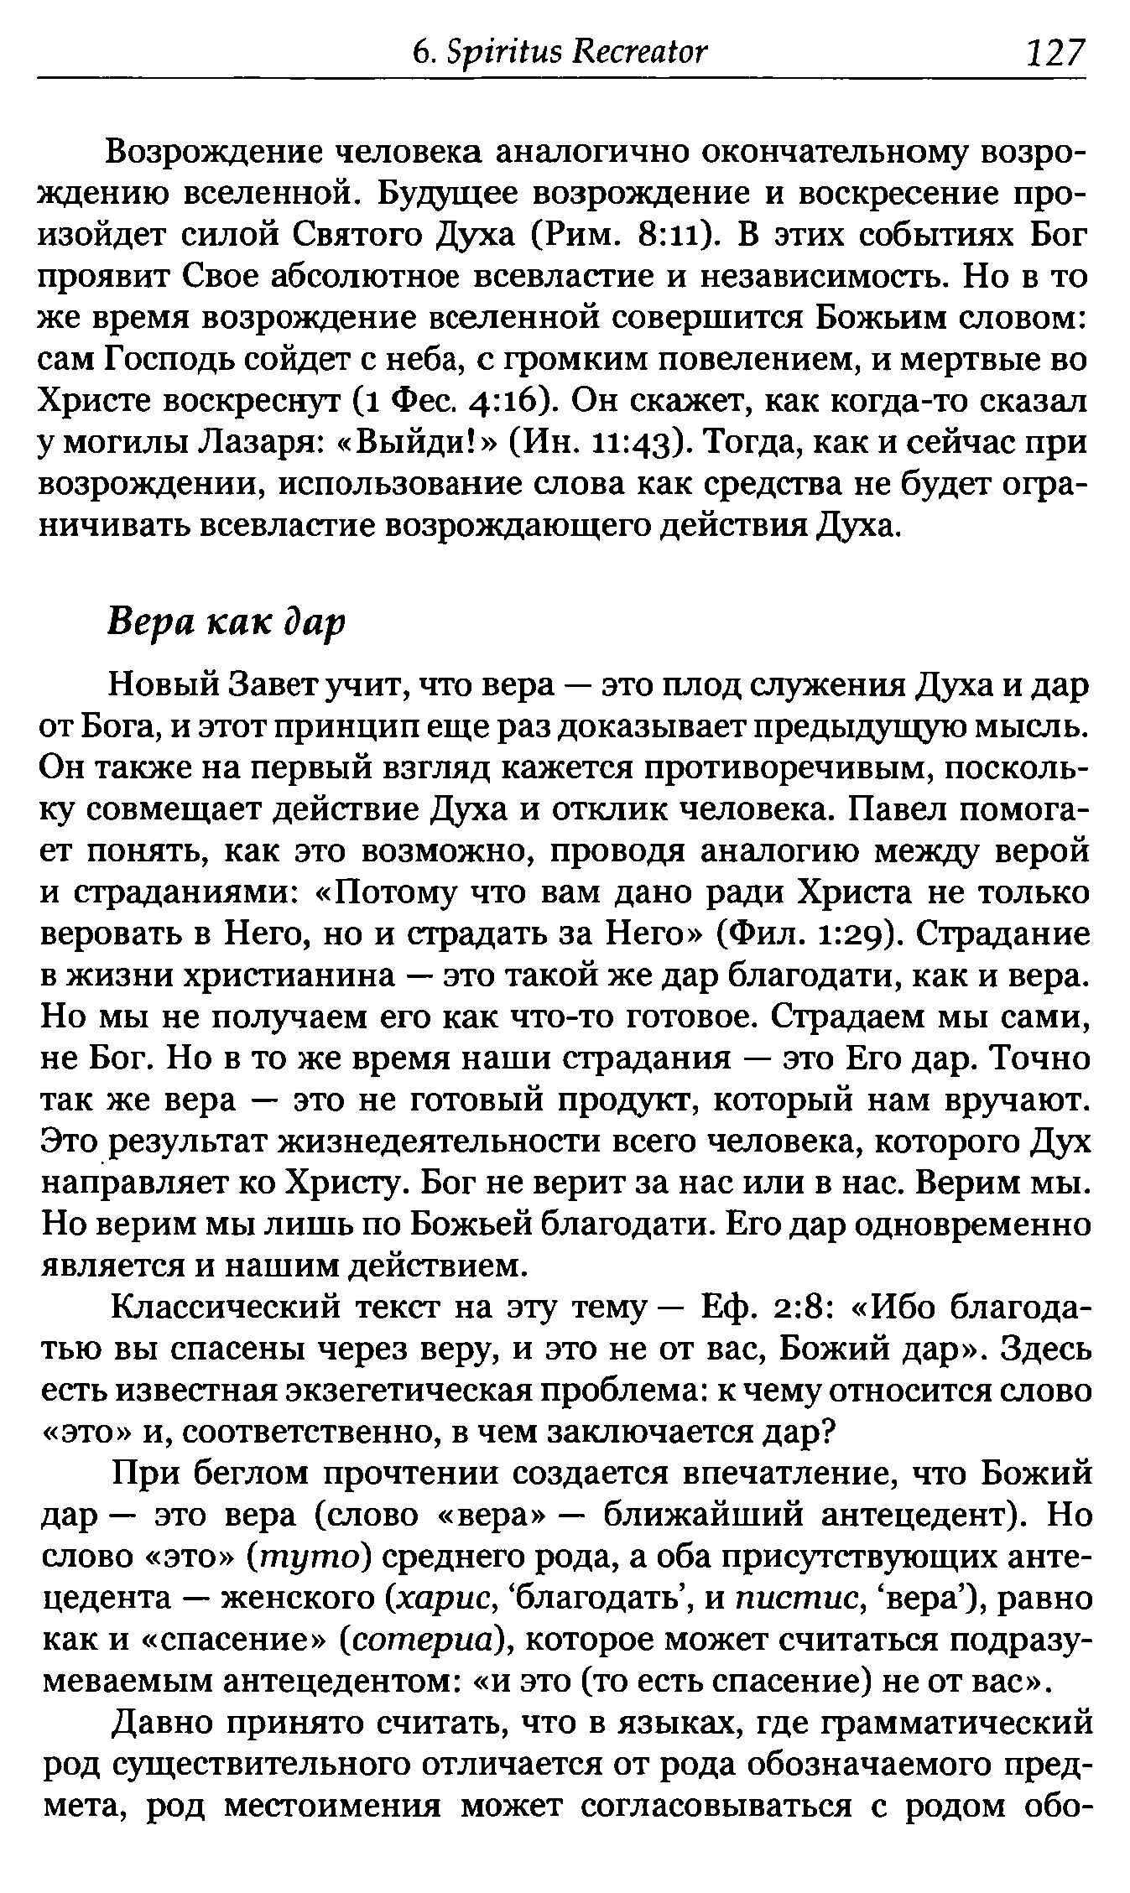
6. Spiritus Recreator 127
Возрождение человека аналогично окончательному возро ждению вселенной. Будущее возрождение и воскресение про изойдет силой Святого Духа (Рим. 8:11). В этих событиях Бог проявит Свое абсолютное всевластие и независимость. Но в то же время возрождение вселенной совершится Божьим словом: сам Господь сойдет с неба, с громким повелением, и мертвые во Христе воскреснут (l Фес. 4:16). Он скажет, как когда-то сказал у могилы Лазаря: «Выйди!» (Ин. 11:43). Тогда, как и сейчас при возрождении, использование слова как средства не будет огра ничивать всевластие возрождающего действия Духа.
Вера как дар
Новый Завет учит, что вера — это плод служения Духа и дар от Бога, и этот принцип еще раз доказывает предыдущую мысль. Он также на первый взгляд кажется противоречивым, посколь ку совмещает действие Духа и отклик человека. Павел помога ет понять, как это возможно, проводя аналогию между верой и страданиями: «Потому что вам дано ради Христа не только веровать в Него, но и страдать за Него» (Фил. 1:29). Страдание в жизни христианина — это такой же дар благодати, как и вера. Но мы не получаем его как что-то готовое. Страдаем мы сами, не Бог. Но в то же время наши страдания — это Его дар. Точно так же вера — это не готовый продукт, который нам вручают. Это результат жизнедеятельности всего человека, которого Дух направляет ко Христу. Бог не верит за нас или в нас. Верим мы. Но верим мы лишь по Божьей благодати. Его дар одновременно является и нашим действием.
Классический текст на эту тему — Еф. 2:8: «Ибо благода тью вы спасены через веру, и это не от вас, Божий дар». Здесь есть известная экзегетическая проблема: к чему относится слово «это» и, соответственно, в чем заключается дар?
При беглом прочтении создается впечатление, что Божий дар — это вера (слово «вера» — ближайший антецедент). Но слово «это» (туто) среднего рода, а оба присутствующих анте цедента — женского (хариСу ‘благодать’, и пистис, ‘вера’), равно как и «спасение» (сотериа), которое может считаться подразу меваемым антецедентом: «и это (то есть спасение) не от вас».
Давно принято считать, что в языках, где грамматический род существительного отличается от рода обозначаемого пред мета, род местоимения может согласовываться с родом обо
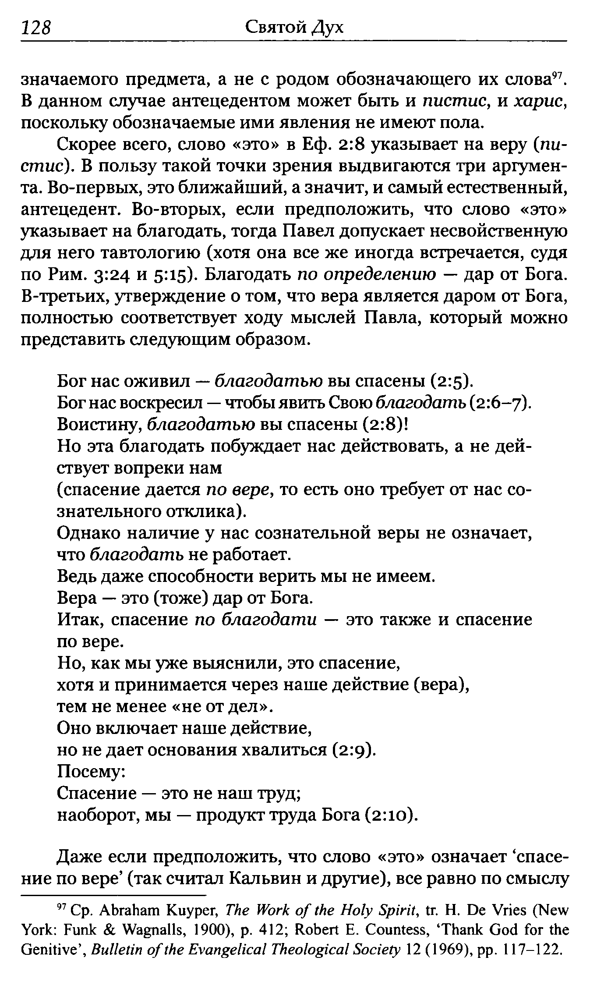
1 2 8 Святой Дух
значаемого предмета, а не с родом обозначающего их слова97. В данном случае антецедентом может быть и пистис, и харис, поскольку обозначаемые ими явления не имеют пола.
Скорее всего, слово «это» в Еф. 2:8 указывает на веру (пи стис). В пользу такой точки зрения выдвигаются три аргумен та. Во-первых, это ближайший, а значит, и самый естественный, антецедент. Во-вторых, если предположить, что слово «это» указывает на благодать, тогда Павел допускает несвойственную для него тавтологию (хотя она все же иногда встречается, судя по Рим. 3:24 и 5:15). Благодать по определению — дар от Бога. В-третьих, утверждение о том, что вера является даром от Бога, полностью соответствует ходу мыслей Павла, который можно представить следующим образом.
Бог нас оживил — благодатью вы спасены (2:5).
Бог нас воскресил — чтобы явить Свою благодать (2:6-7). Воистину, благодатью вы спасены (2:8)!
Но эта благодать побуждает нас действовать, а не дей ствует вопреки нам
(спасение дается по вере, то есть оно требует от нас со знательного отклика).
Однако наличие у нас сознательной веры не означает, что благодать не работает.
Ведь даже способности верить мы не имеем.
Вера — это (тоже) дар от Бога.
Итак, спасение по благодати — это также и спасение по вере.
Но, как мы уже выяснили, это спасение,
хотя и принимается через наше действие (вера),
тем не менее «не от дел».
Оно включает наше действие,
но не дает основания хвалиться (2:9).
Посему:
Спасение — это не наш труд;
наоборот, мы — продукт труда Бога (2:10).
Даже если предположить, что слово «это» означает ‘спасе ние по вере’ (так считал Кальвин и другие), все равно по смыслу
97 Ср. Abraham Kuyper, The Work of the Holy Spirit, tr. H. De Vries (Ne York: Funk & Wagnalls, 1900), p. 412; Robert E. Countess, ‘Thank God for the Genitive’, Bulletin ofthe Evangelical Theological Society 12 (1969), pp. 117-122.
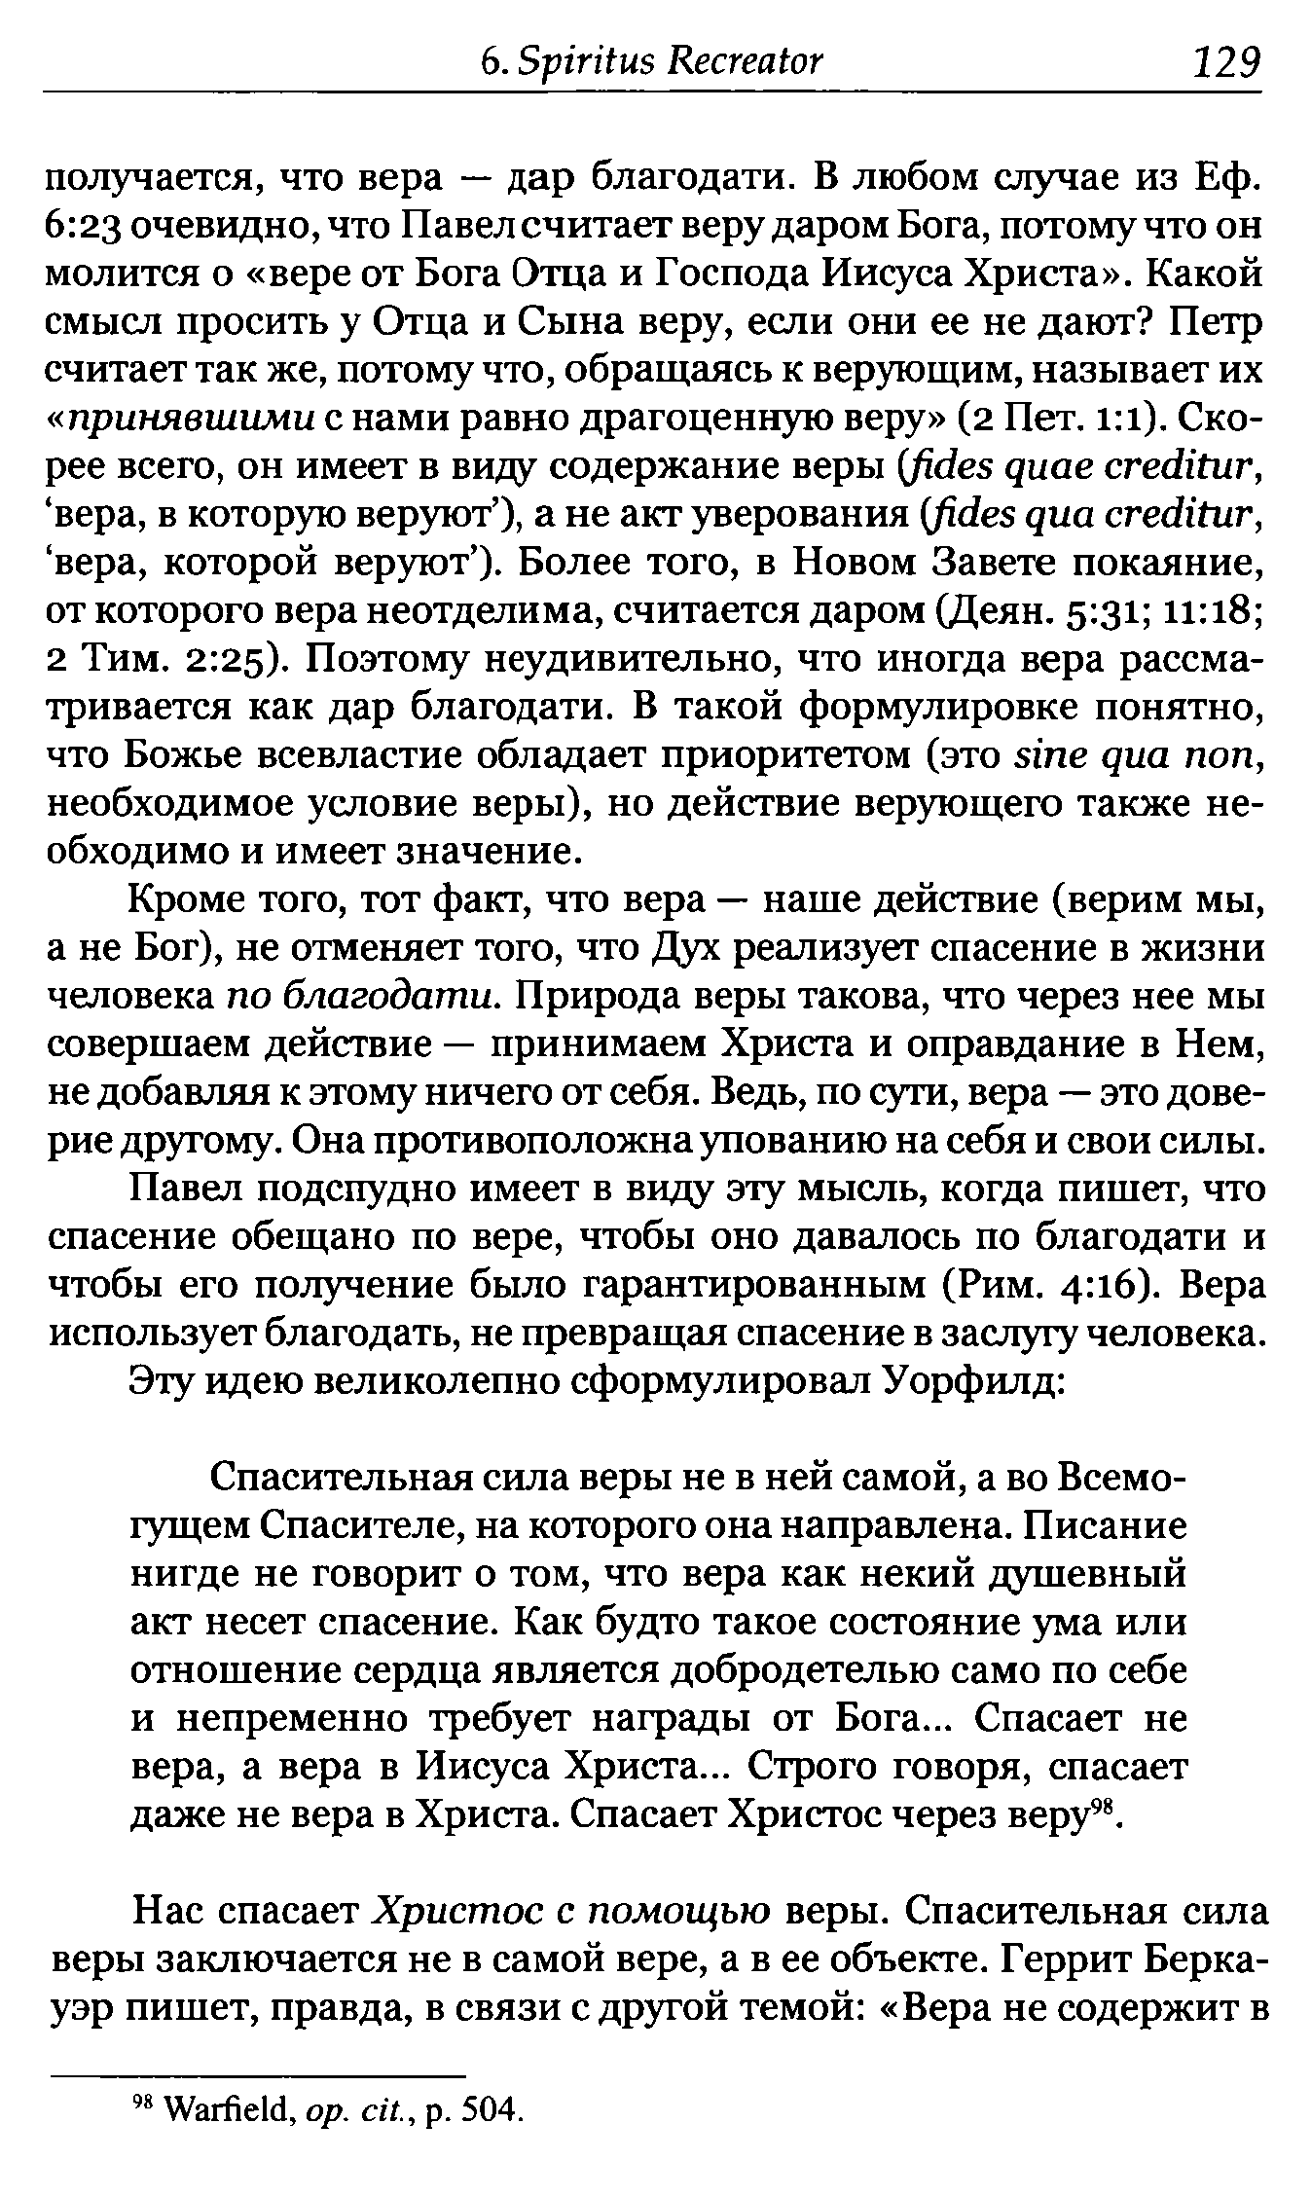
6.Spiritus Recreator 129
получается, что вера — дар благодати. В любом случае из Еф. 6:23 очевидно, что Павел считает веру даром Бога, потому что он молится о «вере от Бога Отца и Господа Иисуса Христа». Какой смысл просить у Отца и Сына веру, если они ее не дают? Петр считает так же, потому что, обращаясь к верующим, называет их «принявшими с нами равно драгоценную веру» (2 Пет. 1:1). Ско рее всего, он имеет в виду содержание веры {fides quae creditur, ‘вера, в которую веруют’), а не акт уверования (fides qua creditur, ‘вера, которой веруют’). Более того, в Новом Завете покаяние, от которого вера неотделима, считается даром (Деян. 5:31; 11:18; 2 Тим. 2:25). Поэтому неудивительно, что иногда вера рассма тривается как дар благодати. В такой формулировке понятно, что Божье всевластие обладает приоритетом (это sine qua non, необходимое условие веры), но действие верующего также не обходимо и имеет значение.
Кроме того, тот факт, что вера — наше действие (верим мы, а не Бог), не отменяет того, что Дух реализует спасение в жизни человека по благодати. Природа веры такова, что через нее мы совершаем действие — принимаем Христа и оправдание в Нем, не добавляя к этому ничего от себя. Ведь, по сути, вера — это дове рие другому. Она противоположна упованию на себя и свои силы.
Павел подспудно имеет в виду эту мысль, когда пишет, что спасение обещано по вере, чтобы оно давалось по благодати и чтобы его получение было гарантированным (Рим. 4:16). Вера использует благодать, не превращая спасение в заслугу человека.
Эту идею великолепно сформулировал Уорфилд:
Спасительная сила веры не в ней самой, а во Всемо гущем Спасителе, на которого она направлена. Писание нигде не говорит о том, что вера как некий душевный акт несет спасение. Как будто такое состояние ума или отношение сердца является добродетелью само по себе и непременно требует награды от Бога... Спасает не вера, а вера в Иисуса Христа... Строго говоря, спасает даже не вера в Христа. Спасает Христос через веру98.
Нас спасает Христос с помощью веры. Спасительная сила веры заключается не в самой вере, а в ее объекте. Геррит Берка- уэр пишет, правда, в связи с другой темой: «Вера не содержит в
98 Warfield, op. c i t р. 504.
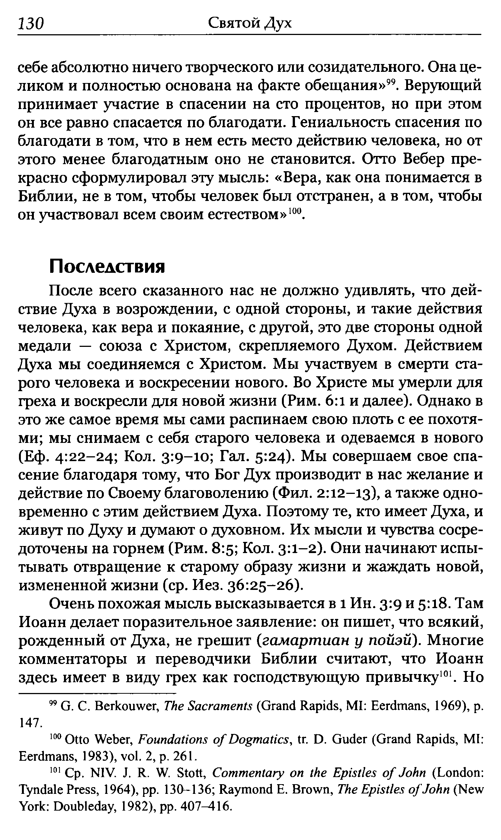
1 3 0 Святой Дух
себе абсолютно ничего творческого или созидательного. Она це ликом и полностью основана на факте обещания»99. Верующий принимает участие в спасении на сто процентов, но при этом он все равно спасается по благодати. Гениальность спасения по благодати в том, что в нем есть место действию человека, но от этого менее благодатным оно не становится. Отто Вебер пре красно сформулировал эту мысль: «Вера, как она понимается в Библии, не в том, чтобы человек был отстранен, а в том, чтобы он участвовал всем своим естеством»100.
Последствия
После всего сказанного нас не должно удивлять, что дей ствие Духа в возрождении, с одной стороны, и такие действия человека, как вера и покаяние, с другой, это две стороны одной медали — союза с Христом, скрепляемого Духом. Действием Духа мы соединяемся с Христом. Мы участвуем в смерти ста рого человека и воскресении нового. Во Христе мы умерли для греха и воскресли для новой жизни (Рим. 6:1 и далее). Однако в это же самое время мы сами распинаем свою плоть с ее похотя ми; мы снимаем с себя старого человека и одеваемся в нового (Еф. 4:22-24; Кол. 3:9-10; Гал. 5:24). Мы совершаем свое спа сение благодаря тому, что Бог Дух производит в нас желание и действие по Своему благоволению (Фил. 2:12-13), а также одно временно с этим действием Духа. Поэтому те, кто имеет Духа, и живут по Духу и думают о духовном. Их мысли и чувства сосре доточены на горнем (Рим. 8:5; Кол. 3:1-2). Они начинают испы тывать отвращение к старому образу жизни и жаждать новой, измененной жизни (ср. Иез. 36:25-26).
Очень похожая мысль высказывается в 1 Ин. 3:9 и 5:18. Там Иоанн делает поразительное заявление: он пишет, что всякий, рожденный от Духа, не грешит (гамартиан у пойэй). Многие комментаторы и переводчики Библии считают, что Иоанн здесь имеет в виду грех как господствующую привычку101. Но
99 G. С. Berkouwer, The Sacraments (Grand Rapids, MI: Eerdmans, 1969), p. 147.
100Otto Weber, Foundations ofDogmatics, tr. D. Guder (Grand Rapids, MI: Eerdmans, 1983), vol. 2, p. 261.
101Cp. NIV. J. R. W. Stott, Commentary on the Epistles ofJohn (London: Tyndale Press, 1964), pp. 130-136; Raymond E. Brown, The Epistles ofJohn (New York: Doubleday, 1982), pp. 407^116.
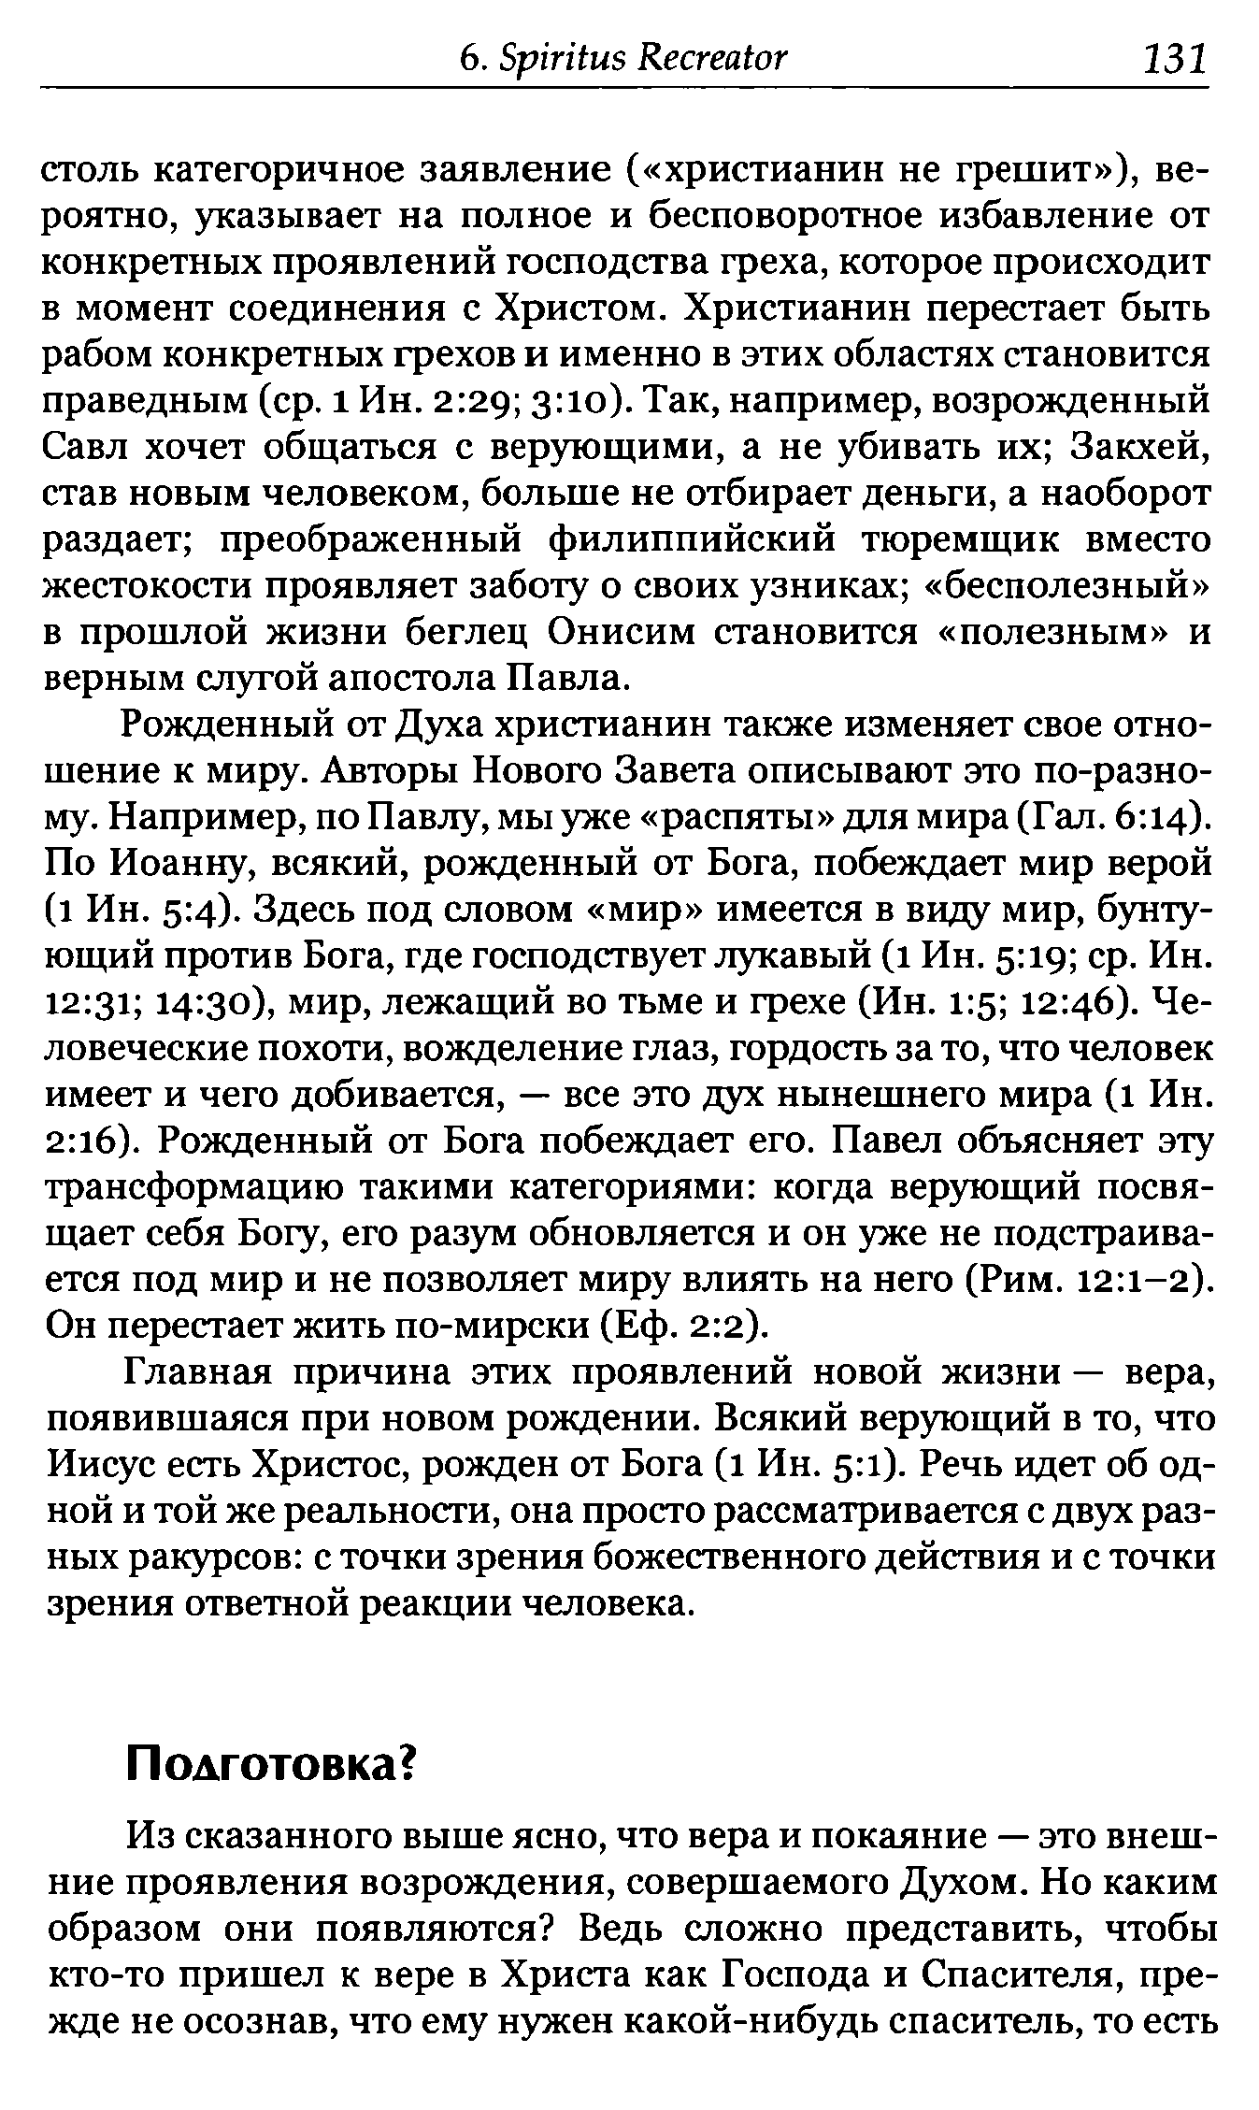
6. Spiritus Recreator 131
столь категоричное заявление («христианин не грешит»), ве роятно, указывает на полное и бесповоротное избавление от конкретных проявлений господства греха, которое происходит в момент соединения с Христом. Христианин перестает быть рабом конкретных грехов и именно в этих областях становится праведным (ср. 1 Ин. 2:29; 3:10). Так, например, возрожденный Савл хочет общаться с верующими, а не убивать их; Закхей, став новым человеком, больше не отбирает деньги, а наоборот раздает; преображенный филиппийский тюремщик вместо жестокости проявляет заботу о своих узниках; «бесполезный» в прошлой жизни беглец Онисим становится «полезным» и верным слугой апостола Павла.
Рожденный от Духа христианин также изменяет свое отно шение к миру. Авторы Нового Завета описывают это по-разно му. Например, по Павлу, мы уже «распяты» для мира (Гал. 6:14). По Иоанну, всякий, рожденный от Бога, побеждает мир верой (l Ин. 5:4). Здесь под словом «мир» имеется в виду мир, бунту ющий против Бога, где господствует лукавый (l Ин. 5:19; ср. Ин. 12:31; 14:30), мир, лежащий во тьме и грехе (Ин. 1:5; 12:46). Че ловеческие похоти, вожделение глаз, гордость за то, что человек имеет и чего добивается, — все это дух нынешнего мира (1 Ин. 2:16). Рожденный от Бога побеждает его. Павел объясняет эту трансформацию такими категориями: когда верующий посвя щает себя Богу, его разум обновляется и он уже не подстраива ется под мир и не позволяет миру влиять на него (Рим. 12:1-2). Он перестает жить по-мирски (Еф. 2:2).
Главная причина этих проявлений новой жизни — вера, появившаяся при новом рождении. Всякий верующий в то, что Иисус есть Христос, рожден от Бога (1 Ин. 5:1). Речь идет об од ной и той же реальности, она просто рассматривается с двух раз ных ракурсов: с точки зрения божественного действия и с точки зрения ответной реакции человека.
Подготовка?
Из сказанного выше ясно, что вера и покаяние — это внеш ние проявления возрождения, совершаемого Духом. Но каким образом они появляются? Ведь сложно представить, чтобы кто-то пришел к вере в Христа как Господа и Спасителя, пре жде не осознав, что ему нужен какой-нибудь спаситель, то есть
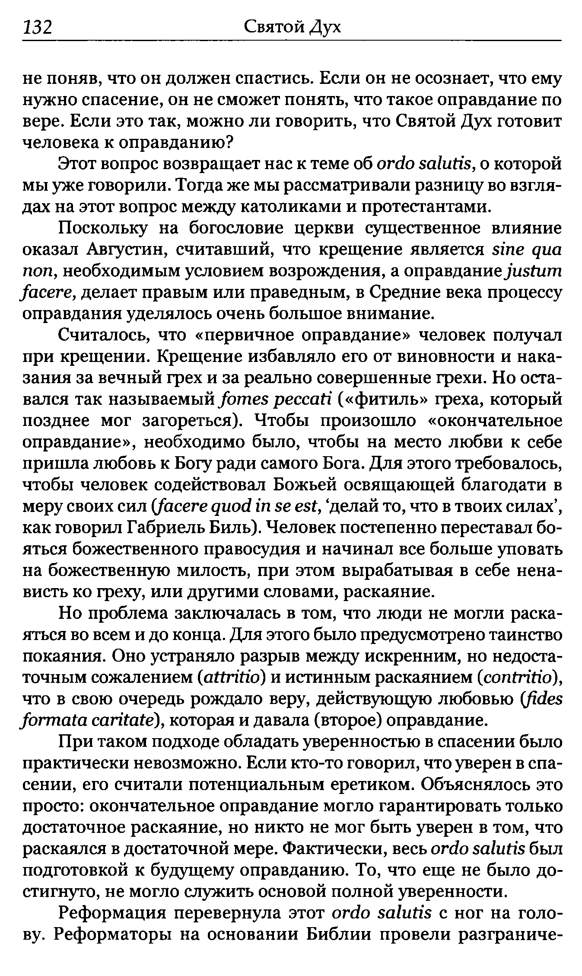
1 3 2 Святой Д у х
не поняв, что он должен спастись. Если он не осознает, что ему нужно спасение, он не сможет понять, что такое оправдание по вере. Если это так, можно ли говорить, что Святой Дух готовит человека к оправданию?
Этот вопрос возвращает нас к теме об ordo salutis, о которой мы уже говорили. Тогда же мы рассматривали разницу во взгля дах на этот вопрос между католиками и протестантами.
Поскольку на богословие церкви существенное влияние оказал Августин, считавший, что крещение является sine qua поп, необходимым условием возрождения, а оправданиеjustum
facere, делает правым или праведным, в Средние века процессу оправдания уделялось очень большое внимание.
Считалось, что «первичное оправдание» человек получал при крещении. Крещение избавляло его от виновности и нака зания за вечный грех и за реально совершенные грехи. Но оста вался так называемый fames peccati («фитиль» греха, который позднее мог загореться). Чтобы произошло «окончательное оправдание», необходимо было, чтобы на место любви к себе пришла любовь к Богу ради самого Бога. Для этого требовалось, чтобы человек содействовал Божьей освящающей благодати в меру своих сил (facere quod in se est, ‘делай то, что в твоих силах’, как говорил Габриель Биль). Человек постепенно переставал бо яться божественного правосудия и начинал все больше уповать на божественную милость, при этом вырабатывая в себе нена висть ко греху, или другими словами, раскаяние.
Но проблема заключалась в том, что люди не могли раска яться во всем и до конца. Для этого было предусмотрено таинство покаяния. Оно устраняло разрыв между искренним, но недоста точным сожалением (attritio) и истинным раскаянием (contritio), что в свою очередь рождало веру, действующую любовью (fides
formata cavitate), которая и давала (второе) оправдание.
При таком подходе обладать уверенностью в спасении было практически невозможно. Если кто-то говорил, что уверен в спа сении, его считали потенциальным еретиком. Объяснялось это просто: окончательное оправдание могло гарантировать только достаточное раскаяние, но никто не мог быть уверен в том, что раскаялся в достаточной мере. Фактически, весь ordo salutis был подготовкой к будущему оправданию. То, что еще не было до
стигнуто, не могло служить основой полной уверенности. Реформация перевернула этот ordo salutis с ног на голо ву. Реформаторы на основании Библии провели разграниче
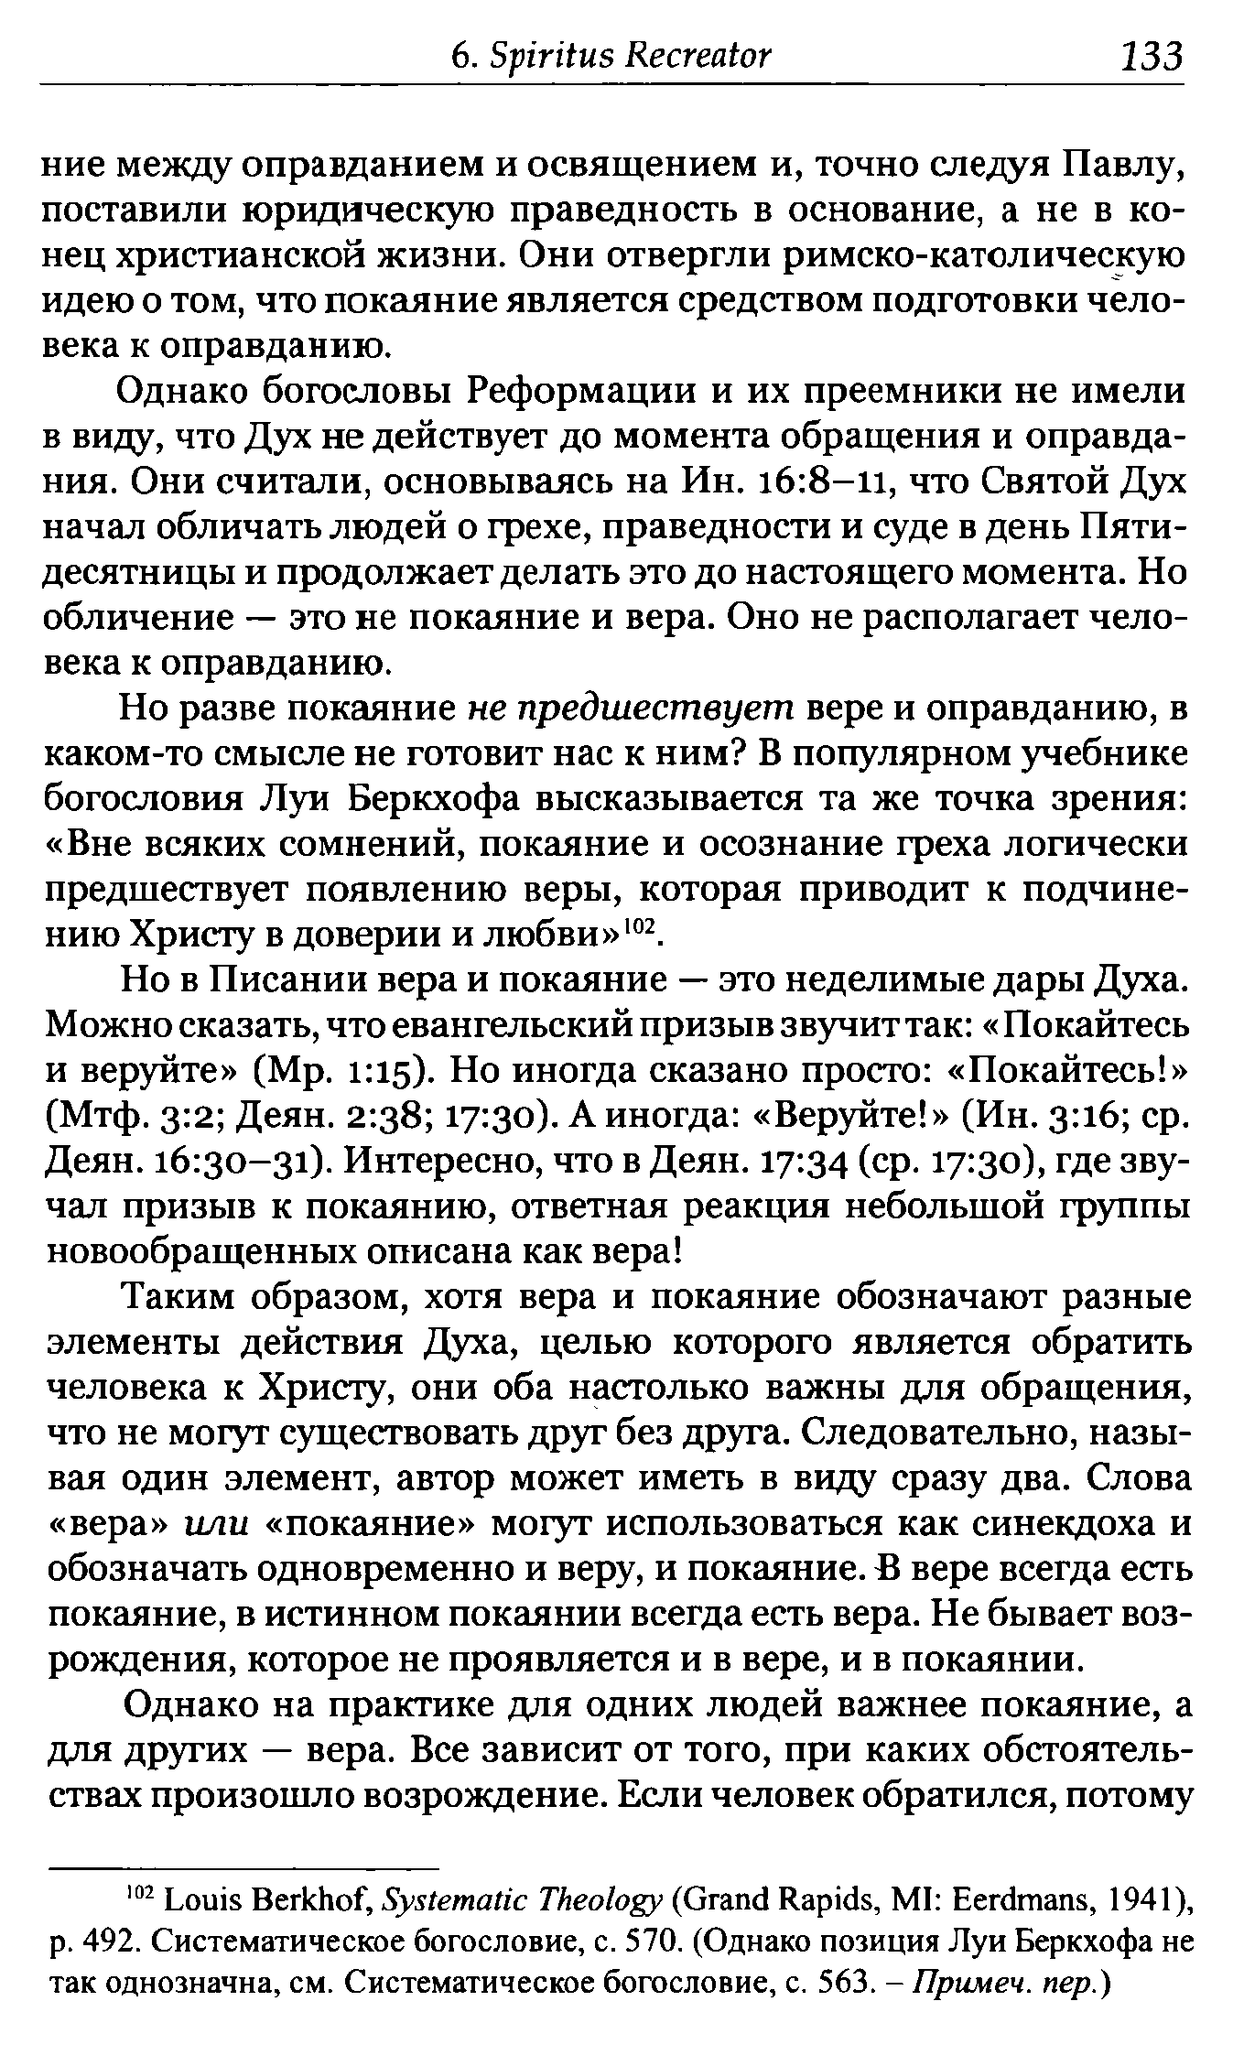
6. Spiritus Recreator 133
ние между оправданием и освящением и, точно следуя Павлу, поставили юридическую праведность в основание, а не в ко нец христианской жизни. Они отвергли римско-католическую идею о том, что покаяние является средством подготовки чело века к оправданию.
Однако богословы Реформации и их преемники не имели в виду, что Дух не действует до момента обращения и оправда ния. Они считали, основываясь на Ин. 16:8-11, что Святой Дух начал обличать людей о грехе, праведности и суде в день Пяти десятницы и продолжает делать это до настоящего момента. Но обличение — это не покаяние и вера. Оно не располагает чело века к оправданию.
Но разве покаяние не предшествует вере и оправданию, в каком-то смысле не готовит нас к ним? В популярном учебнике богословия Луи Беркхофа высказывается та же точка зрения: «Вне всяких сомнений, покаяние и осознание греха логически предшествует появлению веры, которая приводит к подчине нию Христу в доверии и любви»102.
Но в Писании вера и покаяние — это неделимые дары Духа. Можно сказать, что евангельский призыв звучит так: «Покайтесь и веруйте» (Мр. 1:15). Но иногда сказано просто: «Покайтесь!» (Мтф. 3:2; Деян. 2:38; 17:30). А иногда: «Веруйте!» (Ин. 3:16; ср. Деян. 16:30-31). Интересно, что в Деян. 17:34 (ср. 17:30), где зву чал призыв к покаянию, ответная реакция небольшой группы новообращенных описана как вера!
Таким образом, хотя вера и покаяние обозначают разные элементы действия Духа, целью которого является обратить человека к Христу, они оба настолько важны для обращения, что не могут существовать друг без друга. Следовательно, назы вая один элемент, автор может иметь в виду сразу два. Слова «вера» или «покаяние» могут использоваться как синекдоха и обозначать одновременно и веру, и покаяние. В вере всегда есть покаяние, в истинном покаянии всегда есть вера. Не бывает воз рождения, которое не проявляется и в вере, и в покаянии.
Однако на практике для одних людей важнее покаяние, а для других — вера. Все зависит от того, при каких обстоятель ствах произошло возрождение. Если человек обратился, потому
102 Louis Berkhof, Systematic Theology (Grand Rapids, MI: Eerdmans, 194 p. 492. Систематическое богословие, с. 570. (Однако позиция Луи Беркхофа не так однозначна, см. Систематическое богословие, с. 563. - Примеч. пер.)
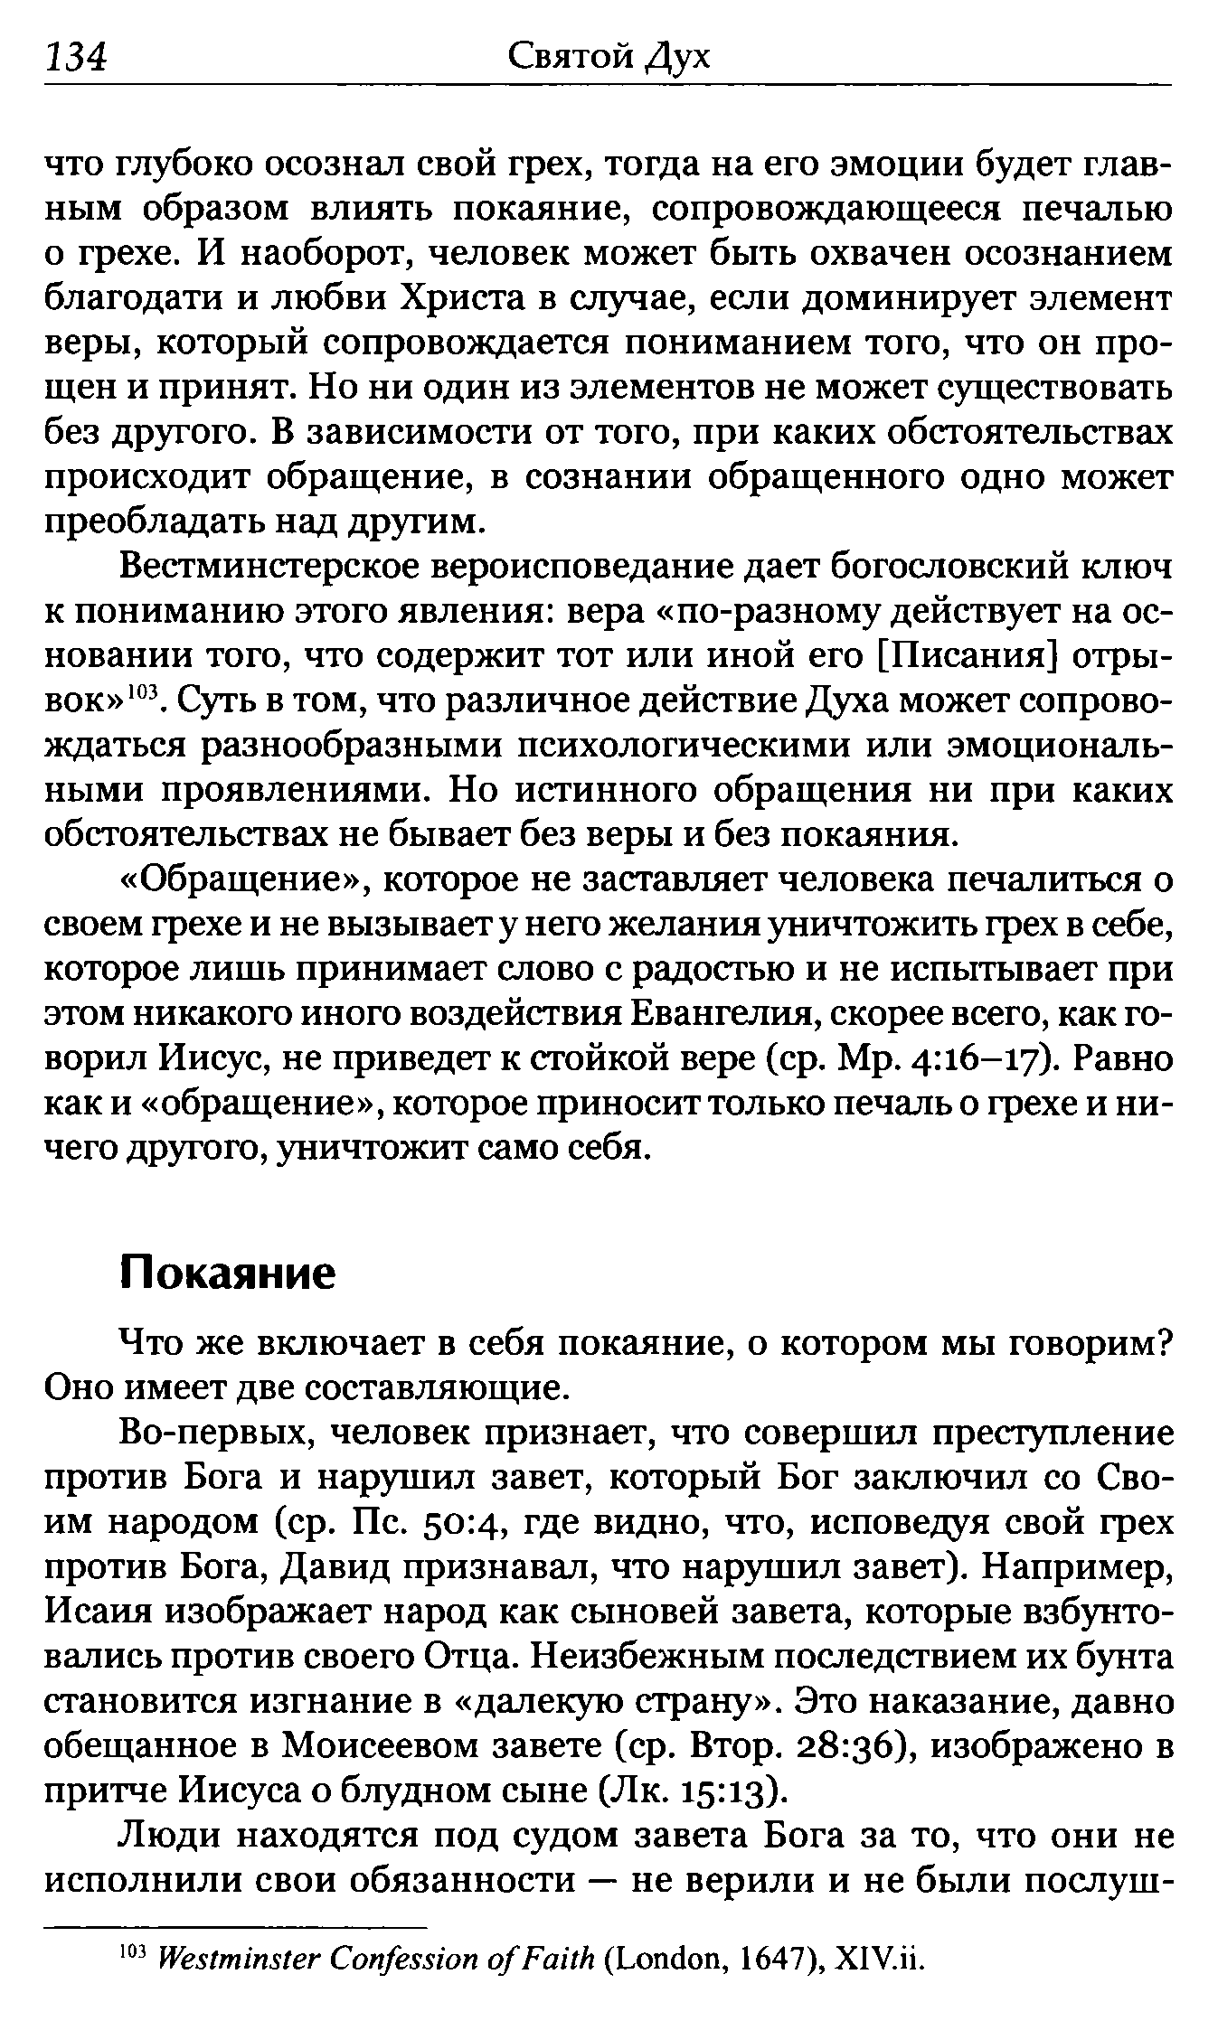
1 3 4 Святой Дух
что глубоко осознал свой грех, тогда на его эмоции будет глав ным образом влиять покаяние, сопровождающееся печалью о грехе. И наоборот, человек может быть охвачен осознанием благодати и любви Христа в случае, если доминирует элемент веры, который сопровождается пониманием того, что он про щен и принят. Но ни один из элементов не может существовать без другого. В зависимости от того, при каких обстоятельствах происходит обращение, в сознании обращенного одно может преобладать над другим.
Вестминстерское вероисповедание дает богословский ключ к пониманию этого явления: вера «по-разному действует на ос новании того, что содержит тот или иной его [Писания] отры вок»103. Суть в том, что различное действие Духа может сопрово ждаться разнообразными психологическими или эмоциональ ными проявлениями. Но истинного обращения ни при каких обстоятельствах не бывает без веры и без покаяния.
«Обращение», которое не заставляет человека печалиться о своем грехе и не вызывает у него желания уничтожить грех в себе, которое лишь принимает слово с радостью и не испытывает при этом никакого иного воздействия Евангелия, скорее всего, как го ворил Иисус, не приведет к стойкой вере (ср. Мр. 4:16-17). Равно как и «обращение», которое приносит только печаль о грехе и ни чего другого, уничтожит само себя.
Покаяние
Что же включает в себя покаяние, о котором мы говорим? Оно имеет две составляющие.
Во-первых, человек признает, что совершил преступление против Бога и нарушил завет, который Бог заключил со Сво им народом (ср. Пс. 50:4, где видно, что, исповедуя свой грех против Бога, Давид признавал, что нарушил завет). Например, Исаия изображает народ как сыновей завета, которые взбунто вались против своего Отца. Неизбежным последствием их бунта становится изгнание в «далекую страну». Это наказание, давно обещанное в Моисеевом завете (ср. Втор. 28:36), изображено в притче Иисуса о блудном сыне (Лк. 15:13).
Люди находятся под судом завета Бога за то, что они не исполнили свои обязанности — не верили и не были послуш
103 Westminster Confession ofFaith (London, 1647), XIY.ii.
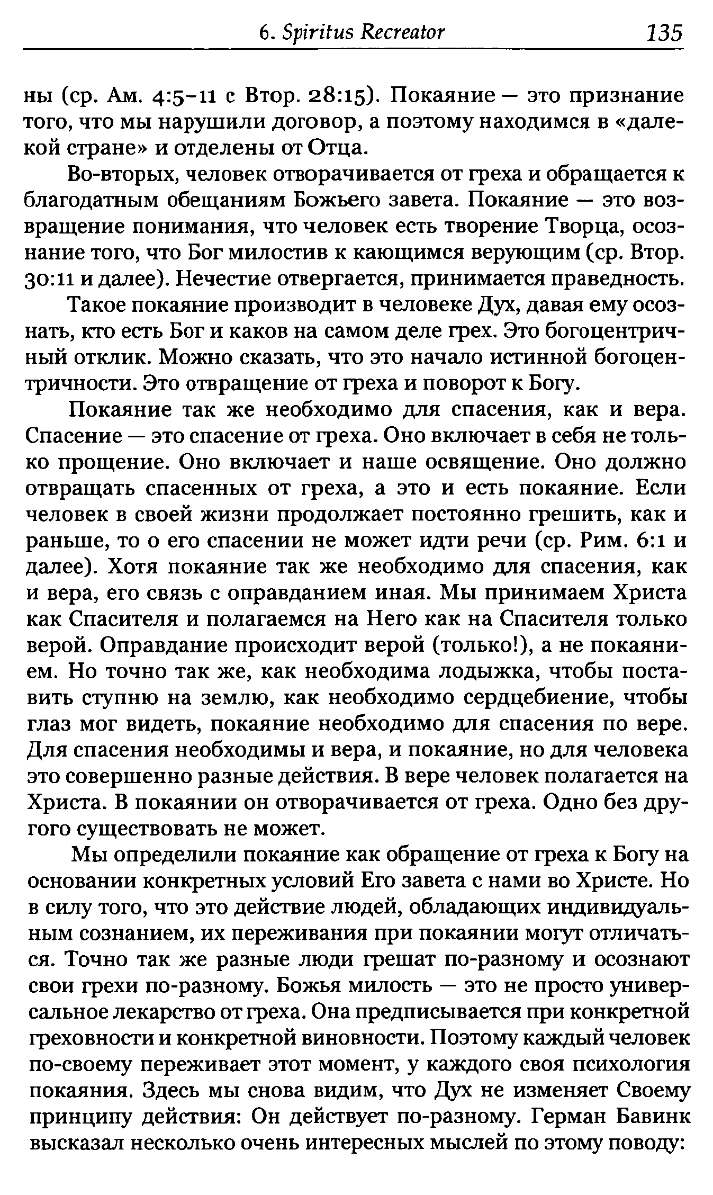
6. Spiritus Recreator 135
ны (cp. A m . 4:5-11 с Втор. 28:15). Покаяние — это признание того, что мы нарушили договор, а поэтому находимся в «дале кой стране» и отделены от Отца.
Во-вторых, человек отворачивается от греха и обращается к благодатным обещаниям Божьего завета. Покаяние — это воз вращение понимания, что человек есть творение Творца, осоз нание того, что Бог милостив к кающимся верующим (ср. Втор. 30:11 и далее). Нечестие отвергается, принимается праведность.
Такое покаяние производит в человеке Дух, давая ему осоз нать, кто есть Бог и каков на самом деле грех. Это богоцентрич- ный отклик. Можно сказать, что это начало истинной богоцен- тричности. Это отвращение от греха и поворот к Богу.
Покаяние так же необходимо для спасения, как и вера. Спасение — это спасение от греха. Оно включает в себя не толь ко прощение. Оно включает и наше освящение. Оно должно отвращать спасенных от греха, а это и есть покаяние. Если человек в своей жизни продолжает постоянно грешить, как и раньше, то о его спасении не может идти речи (ср. Рим. 6:1 и далее). Хотя покаяние так же необходимо для спасения, как и вера, его связь с оправданием иная. Мы принимаем Христа как Спасителя и полагаемся на Него как на Спасителя только верой. Оправдание происходит верой (только!), а не покаяни ем. Но точно так же, как необходима лодыжка, чтобы поста вить ступню на землю, как необходимо сердцебиение, чтобы глаз мог видеть, покаяние необходимо для спасения по вере. Для спасения необходимы и вера, и покаяние, но для человека это совершенно разные действия. В вере человек полагается на Христа. В покаянии он отворачивается от греха. Одно без дру
гого существовать не может.
Мы определили покаяние как обращение от греха к Богу на
основании конкретных условий Его завета с нами во Христе. Но в силу того, что это действие людей, обладающих индивидуаль ным сознанием, их переживания при покаянии могут отличать ся. Точно так же разные люди грешат по-разному и осознают свои грехи по-разному. Божья милость — это не просто универ сальное лекарство от греха. Она предписывается при конкретной греховности и конкретной виновности. Поэтому каждый человек по-своему переживает этот момент, у каждого своя психология покаяния. Здесь мы снова видим, что Дух не изменяет Своему принципу действия: Он действует по-разному. Герман Бавинк высказал несколько очень интересных мыслей по этому поводу:
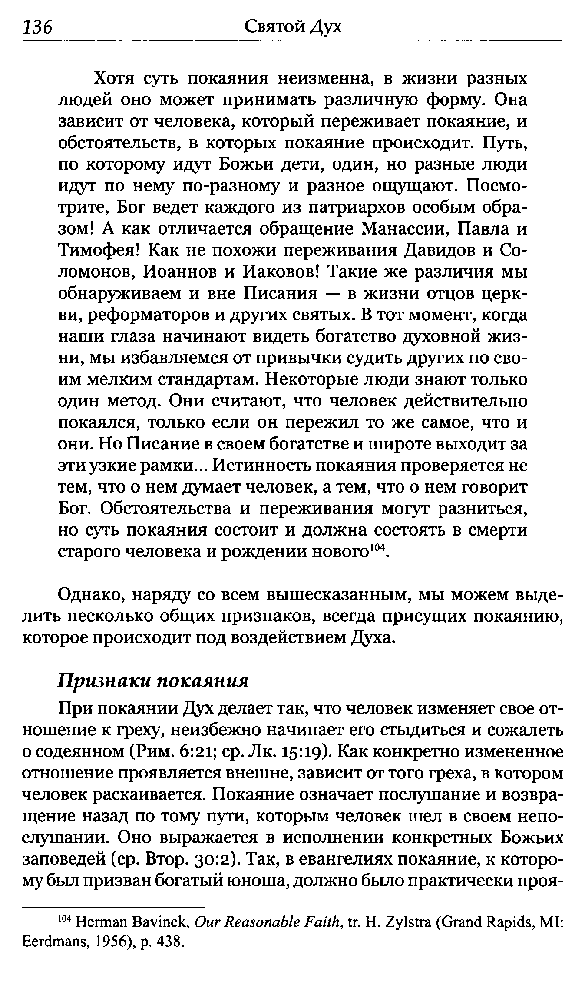
136
Святой Дух
Хотя суть покаяния неизменна, в жизни разных людей оно может принимать различную форму. Она зависит от человека, который переживает покаяние, и обстоятельств, в которых покаяние происходит. Путь, по которому идут Божьи дети, один, но разные люди идут по нему по-разному и разное ощущают. Посмо трите, Бог ведет каждого из патриархов особым обра зом! А как отличается обращение Манассии, Павла и Тимофея! Как не похожи переживания Давидов и Со ломонов, Иоаннов и Иаковов! Такие же различия мы обнаруживаем и вне Писания — в жизни отцов церк ви, реформаторов и других святых. В тот момент, когда наши глаза начинают видеть богатство духовной жиз ни, мы избавляемся от привычки судить других по сво им мелким стандартам. Некоторые люди знают только один метод. Они считают, что человек действительно покаялся, только если он пережил то же самое, что и они. Но Писание в своем богатстве и широте выходит за эти узкие рамки... Истинность покаяния проверяется не тем, что о нем думает человек, а тем, что о нем говорит Бог. Обстоятельства и переживания могут разниться, но суть покаяния состоит и должна состоять в смерти старого человека и рождении нового104.
Однако, наряду со всем вышесказанным, мы можем выде лить несколько общих признаков, всегда присущих покаянию, которое происходит под воздействием Духа.
Признаки покаяния
При покаянии Дух делает так, что человек изменяет свое от ношение к греху, неизбежно начинает его стыдиться и сожалеть о содеянном (Рим. 6:21; ср. Лк. 15:19). Как конкретно измененное отношение проявляется внешне, зависит от того греха, в котором человек раскаивается. Покаяние означает послушание и возвра щение назад по тому пути, которым человек шел в своем непо слушании. Оно выражается в исполнении конкретных Божьих заповедей (ср. Втор. 30:2). Так, в евангелиях покаяние, к которо му был призван богатый юноша, должно было практически проя
104 Herman Bavinck, Our Reasonable Faith, tr. H. Zylstra (Grand Rapids, M Eerdmans, 1956), p. 438.
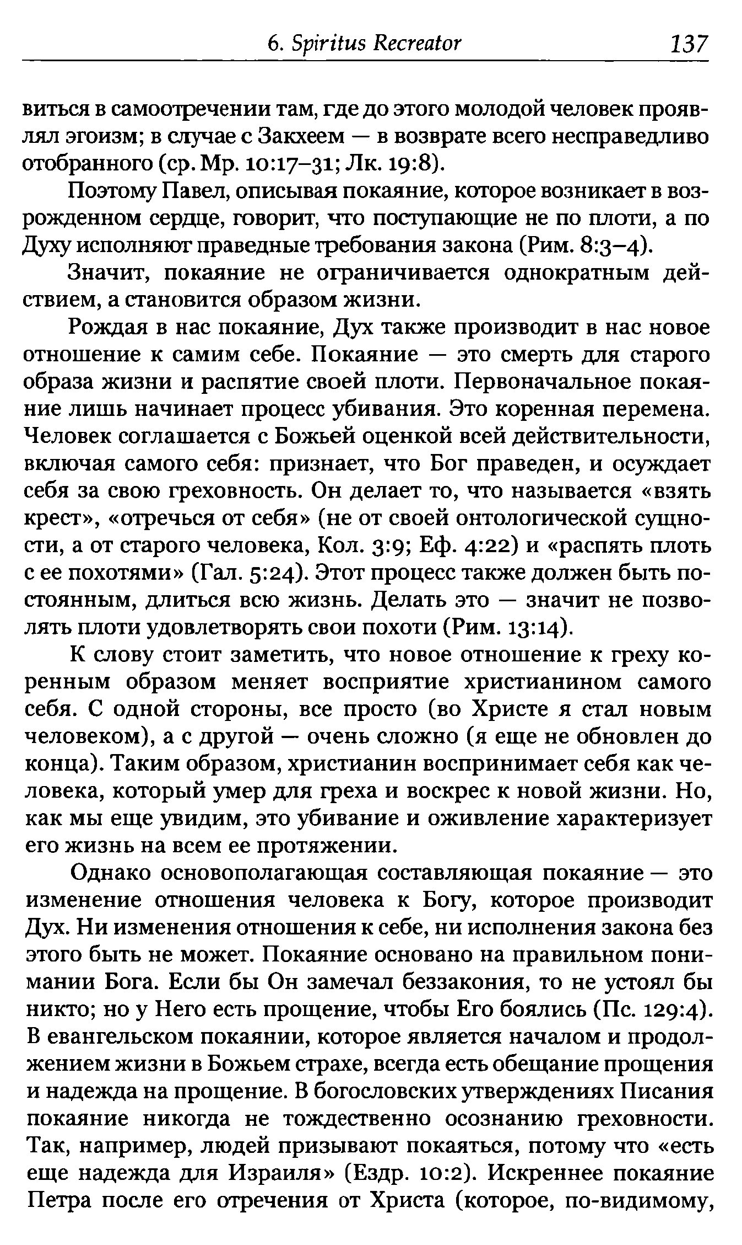
6. Spiritus Recreator 137
виться в самоотречении там, где до этого молодой человек прояв лял эгоизм; в случае с Закхеем — в возврате всего несправедливо отобранного (ср.Мр. 10:17-31; Лк. 19:8).
Поэтому Павел, описывая покаяние, которое возникает в воз рожденном сердце, говорит, что поступающие не по плоти, а по Духу исполняют праведные требования закона (Рим. 8:3-4).
Значит, покаяние не ограничивается однократным дей ствием, а становится образом жизни.
Рождая в нас покаяние, Дух также производит в нас новое отношение к самим себе. Покаяние — это смерть для старого образа жизни и распятие своей плоти. Первоначальное покая ние лишь начинает процесс убивания. Это коренная перемена. Человек соглашается с Божьей оценкой всей действительности, включая самого себя: признает, что Бог праведен, и осуждает себя за свою греховность. Он делает то, что называется «взять крест», «отречься от себя» (не от своей онтологической сущно сти, а от старого человека, Кол. 3:9; Еф. 4:22) и «распять плоть с ее похотями» (Гал. 5:24). Этот процесс также должен быть по стоянным, длиться всю жизнь. Делать это — значит не позво лять плоти удовлетворять свои похоти (Рим. 13:14).
К слову стоит заметить, что новое отношение к греху ко ренным образом меняет восприятие христианином самого себя. С одной стороны, все просто (во Христе я стал новым человеком), а с другой — очень сложно (я еще не обновлен до конца). Таким образом, христианин воспринимает себя как че ловека, который умер для греха и воскрес к новой жизни. Но, как мы еще увидим, это убивание и оживление характеризует его жизнь на всем ее протяжении.
Однако основополагающая составляющая покаяние — это изменение отношения человека к Богу, которое производит Дух. Ни изменения отношения к себе, ни исполнения закона без этого быть не может. Покаяние основано на правильном пони мании Бога. Если бы Он замечал беззакония, то не устоял бы никто; но у Него есть прощение, чтобы Его боялись (Пс. 129:4). В евангельском покаянии, которое является началом и продол жением жизни в Божьем страхе, всегда есть обещание прощения и надежда на прощение. В богословских утверждениях Писания покаяние никогда не тождественно осознанию греховности. Так, например, людей призывают покаяться, потому что «есть еще надежда для Израиля» (Ездр. 10:2). Искреннее покаяние Петра после его отречения от Христа (которое, по-видимому,
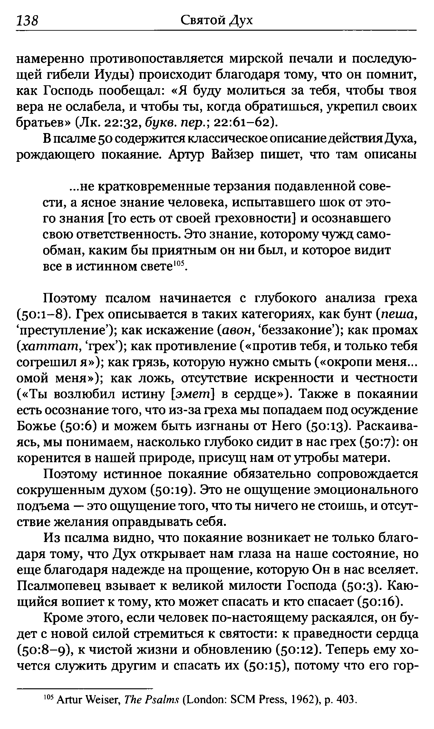
1 3 8 Святой Д у х
намеренно противопоставляется мирской печали и последую щей гибели Иуды) происходит благодаря тому, что он помнит, как Господь пообещал: «Я буду молиться за тебя, чтобы твоя вера не ослабела, и чтобы ты, когда обратишься, укрепил своих братьев» (Лк. 22:32, букв, пер.; 22:61-62).
В псалме 50 содержится классическое описание действия Духа, рождающего покаяние. Артур Вайзер пишет, что там описаны
...не кратковременные терзания подавленной сове сти, а ясное знание человека, испытавшего шок от это го знания [то есть от своей греховности] и осознавшего свою ответственность. Это знание, которому чужд само обман, каким бы приятным он ни был, и которое видит все в истинном свете105.
Поэтому псалом начинается с глубокого анализа греха (50:1-8). Грех описывается в таких категориях, как бунт (пеша, ‘преступление’); как искажение (авон, ‘беззаконие’); как промах (хаттат, ‘грех’); как противление («против тебя, и только тебя согрешил я»); как грязь, которую нужно смыть («окропи меня... омой меня»); как ложь, отсутствие искренности и честности («Ты возлюбил истину [эмет] в сердце»). Также в покаянии есть осознание того, что из-за греха мы попадаем под осуждение Божье (50:6) и можем быть изгнаны от Него (50:13). Раскаива ясь, мы понимаем, насколько глубоко сидит в нас грех (50:7): он коренится в нашей природе, присущ нам от утробы матери.
Поэтому истинное покаяние обязательно сопровождается сокрушенным духом (50:19). Это не ощущение эмоционального подъема — это ощущение того, что ты ничего не стоишь, и отсут ствие желания оправдывать себя.
Из псалма видно, что покаяние возникает не только благо даря тому, что Дух открывает нам глаза на наше состояние, но еще благодаря надежде на прощение, которую Он в нас вселяет. Псалмопевец взывает к великой милости Господа (50:3). Каю щийся вопиет к тому, кто может спасать и кто спасает (50:16).
Кроме этого, если человек по-настоящему раскаялся, он бу дет с новой силой стремиться к святости: к праведности сердца (50:8-9), к чистой жизни и обновлению (50:12). Теперь ему хо чется служить другим и спасать их (50:15), потому что его гор
105Artur Weiser, The Psalms (London: SCM Press, 1962), p. 403.
